TRƯỜNG ĐẠI HỌC BÁCH KHOA HÀ NỘI
KHOA CÔNG NGHỆ THÔNG TIN
*

ĐỒ ÁN
TỐT NGHIỆP ĐẠI HỌC

NGÀNH CÔNG NGHỆ THÔNG TIN

NGHIÊN CỨU XÂY DỰNG CƠ SỞ DỮ LIỆU VIỄN THÁM DÙNG CHUNG CẤP QUỐC GIA

Sinh viên thực hiện:Nguyễn Thị Nga
Lớp HTTB-K49
Giáo viên hướng dẫn:
TS.Hoàng Minh Thức

HÀ NỘI, 6-2009

PHIẾU GIAO NHIỆM VỤ ĐỒ ÁN TỐT NGHIỆP
- Thông tin về sinh viên:
Họ và tên sinh viên: . . . . . . .Nguyễn Thị Nga . . . . . . . . . . . . . . . . . . . .
Điện thoại liên lạc 0975.839.662 Email: ntnga259@yahoo.com
Lớp: HTTTB Hệ đào tạo: Đại học chính quy
Đồ án tốt nghiệp được thực hiện tại: Trung tâm Viễn thám Quốc gia
Thời gian làm ĐATN: Từ ngày 1 / 3 /2009 đến 28 / 5 /2009

2. Mục đích nội dung của ĐATN
Dựa trên định hướng thiết kế của cơ sở dữ liệu viễn thám dùng chung cấp Quốc Gia, tiến hành xây dựng mô hình cơ sở dữ liệu viễn thám dùng chung.Các mô hình cơ sở dữ liệu được thiết kế theo chuẩn chung của công nghệ thông tin,mang tính đặc thù.

3. Các nhiệm vụ cụ thể của ĐATN
- Xây dựng mô hình cơ sở dữ liệu NenDiaLy
- Xây dựng mô hình cơ sở dữ liệu tham chiếu Metadata
- Xây dựng modun cập nhật thông tin Metadata

4. Lời cam đoan của sinh viên:
Tôi – Nguyễn Thị Nga - cam kết ĐATN là công trình nghiên cứu của bản thân tôi dưới sự hướng dẫn của TS.Hoàng Minh Thức.
Các kết quả nêu trong ĐATN là trung thực, không phải là sao chép toàn văn của bất kỳ công trình nào khác.

Hà Nội, ngày 28 tháng5 năm2009
Tác giả ĐATN
Nguyễn Thị Nga
5. Xác nhận của giáo viên hướng dẫn về mức độ hoàn thành của ĐATN và cho phép bảo vệ:

Hà Nội,ngày tháng năm
GVHD

TÓM TẮT NỘI DUNG ĐỒ ÁN TỐT NGHIỆP

Dựa trên định hướng thiết kế cơ sở dữ liệu viễn thám dùng chung cấp quốc gia bao gồm
- Tài liệu thiết kế nôi dụng dữ liệu nền địa lý 1:2000,1:5000(NenDiaLy2N5N) của Cục đo đạc và Bản đồ Việt Nam.
- Tài liệu thiết kế nội dung siêu dữ liệu địa lý.

Các công việc cần nghiên cứu và thực hiện như sau:
- Nghiên cứu và xây dựng mô hình cơ sơ dữ liệu NenDiaLy2N5N
- Nghiên cứu và xây dựng mô hình cơ sở dữ liệu thông tin tham chiếu (Metadata)
- Xây dựng giải pháp lưu trữ dữ liệu cho cơ sở dữ liệu viễn thám dùng chung
- Xây dựng modun phần mềm cập nhật cho cơ sở dữ liệu thông tin tham chiếu

Các yêu cầu cần đạt được của đề tài:

- Xây dựng được mô hình cơ sở dữ liệu NenDiaLy2N5N theo mô hình FileGeodatabase, đảm bảo đầy đủ thông tin về nền địa lý,đúng theo chuẩn về công nghệ thông tin.Mô hình cơ sở dữ liệu phải được xây dựng dựa trên các tiêu chuẩn của Việt Nam đã quy định trong lĩnh vực đo đạc bản đồ và hệ thống thông tin địa lý.
- Xây dựng mô hình cơ sở dữ liệu Metadata phải đảm bảo được mối quan hệ chặt chẽ của các thông tin liên quan.Đảm bảo được tính sẵn dùng,hiệu quả,tuân thủ theo đúng các tiêu chí đã được quy định.
- Modun cập nhật thông tin metadata đảm bảo được tính dễ sử dụng,đầy đủ các nôi dụng của thông tin tham chiếu.

ABSTRACT OF THESIS

Base upon national level shared remote sensing database design orientation include:
- Measure and Viet Nam map Clot's ground data contents design documents geographic that 1: 2000, 1: 5000 (NenDiaLy2N5N).
- Document design content metadata geography.

The work should study and do the following:
  - Research and building model database NenDiaLy2N5N
  - Research and building model database reference information (Metadata)
  - Construction solutions data storage for the database shared Remote Sensing
  - Construction modun software updates to the database information reference

The requirements should be reached by topic:
- Build a model database model NenDiaLy2N5N FileGeodatabase, ensure sufficient background information on geography, according to standard technology tin.Mo image database must be built based on standards Vietnam's regulations in the field of measurement and map information system geography.
- Building model database Metadata to ensure the relationship of strict information security quan.Dam calculated using available, effective , compliance with the criteria specified.
- Modun update metadata ensure the ease to use, full of the contents of reference information.

Các thuật ngữ được sử dụng trong tài liệu:
- GIS ( Geograpgic Information System): Hệ thống thông tin địa lý.
- Geodatabase :mô hình cơ sở dữ liệu địa lý.
- ENRMS ( Environment and Natural Resource Management System ):Hệ thống giám sát tài nguyên thiên nhiên và môi trường.
- NDC (National Database Center) :Trung tâm dữ liệu Quốc Gia
- VNGS (Viet Nam Ground Receiving Station): Trạm thu ảnh Viễn thám.
- DUS (Data User sub System):cơ quan sử dụng công nghệ Viễn thám để áp dụng trong lĩnh vực giám sát tài nguyên thiên nhiên và môi trường.

MỤC LỤC

Mở đầu 9
Chương 1: Hệ thống giám sát tài nguyên thiên nhiên Việt Nam 11
1.1.Mô hình vận hành hệ thống giám sát tài nguyên thiên nhiên và môi trường 11
1.2.Kiến trúc của trung tâm dữ liệu quốc gia. 11
1.3.Giao diện của NDC và hệ thống ENRMS 12
1.4.Những bất cập của ENRMS khi triển khai tại Việt Nam 13
1.5.Khái niệm cơ sở dữ liệu viễn thám quốc gia dùng chung 14
1.6. Mô hình thiết kế của cơ sở dữ liệu viễn thám quốc gia 14
Chương 2:Xây dựng cơ sở dữ liệu viễn thám dùng chung cấp quốc gia 16
2.1.Giải pháp lưu trữ các mô hình cơ sở dữ liệu 16
2.2. Mô hình cơ sở dữ liệu NDC 17
2.2.1.Mô hình dữ liệu VECTOR 19
2.2.2 Mô hình dữ liệu tham chiếu không gian 30
2.2.3.Mô hình dữ liệu không gian trung gian 32
2.2.4.Mô hình dữ liệu mảnh bản đồ 32
2.3.Mô hình cơ sở dữ liệu tham chiếu mô tả 33
2.3.1.Mô hình cấu trúc thông tin tham chiếu 33
2.3.2.Thông tin siêu dữ liệu địa lý 34
2.3.3.Thông tin mô tả hệ qui chiếu tọa độ 35
2.3.4.Thông tin mô tả dữ liệu địa lý 35
2.3.5.Thông tin mô tả chất lượng dữ liệu địa lý 36
2.3.6.Cấu trúc nhóm thông tin mô tả phân phối dữ liệu địa lý 37
2.3.7.Cấu trúc nhóm thông tin mô tả thông tin về đơn vị chịu trách nhiệm 38
2.4.Mô hình cơ sở dữ liệu nền địa lý 38
2.4.1.CoSoDoDac 39
2.4.2.BienGioiDiaGioi 39
2.4.3.DiaHinh 41
2.4.4.ThuyHe 42
2.4.5.GiaoThong 45
2.4.6.Dancucosohatang 49
2.4.7.PhuBeMat 50
2.5.Mô đun cập nhật thông tin tham chiếu mô tả 50
Chương 3 :Các công cụ phát triển 52
3.1.Tổng quan về ArcGIS 52
3.1.1.Desktop GIS 53
3.1.2.Server GIS 53
3.1.3.Developer GIS 55
3.1.4.ArcGIS Engine 55
3.1.5.Mobile GIS 56
3.2.Geodatabase 56
3.2.1.Khái niệm Geodatabase 57
3.2.2.Phân loại Geodatabase 57
3.2.3.Các đặc trưng cơ bản về Geodatabase 58
3.2.4.ArcSDE 61
Chương 4:Cài đặt và thử nghiệm 63
4.1.Các phần mềm yêu cầu cài đặt 63
4.2.Kết quả 63
Kết luận và hướng phát triển 69
Tài liệu tham khảo 70

MỤC LỤC HÌNH VẼ

Hình 1:Sơ đồ vận hành của hệ thống ENRMS 11
Hình 2:Các thành phần trong Trung tâm dữ liệu Quốc Gia 12
Hình 3:Giao diện giữa NDC và bên ngoài theo công nghệ web và catalog 13
Hình 4:Mô hình thiết kế của cơ sở dữ liệu Viễn thám dùng chung cấp quốc gia 15
Hình 5:Mô hình cơ sở dữ liệu Viễn thám dùng chung cấp Quốc gia 16
Hình 6:Mô hình cơ sở dữ liệu NDC 18
Hình 7:Mô hình cấu trúc thông tin tham chiếu 33
Hình 8:Mô hình cơ sở dữ liệu Nền địa lý 38
Hình 9:Biểu đồ ca sử dụng cho modun cập nhật thông tin tham chiếu 51
Hình 10:Các thành phần trong ArcGIS 52
Hình 11:Minh họa Desktop GIS 53
Hình 12:Server GIS 54
Hình 13:Các thành phần trong ArcObject 55
Hình 14:Các thiết bị Mobile GIS 56
Hình 15:Phân loại Geodatabase 57
Hình 16:Các thành phần cơ bản của Geodatabase 58
Hình 17:Bản đồ với mô hình dữ liệu Vector 60
Hình 18:Đối tượng point trên bản đồ 60
Hình 19:Đối tượng line trên bản đồ 60
Hình 20:Đối tượng polygon trên bản đồ 61
Hình 21:Bản đồ với mô hình dữ liệu raster 61
Hình 22:Mô hình cơ sở dữ liệu NenDiaLy2N5N 63
Hình 23:Mô hình cơ sở dữ liệu thông tin tham chiếu 64
Hình 24:Kết nối SQL Server thông qua ArcSDE 65
Hình 25:Các mô hình Geodatabase trên SQL Server 66
Hình 26:Minh họa cách sử dụng modun 67
Hình 27:Kết quả khi sử dụng mô đun 68

LỜI CẢM ƠN

Trong suốt quá trình 5 năm học tập trên giảng đường trường Đại học Bách Khoa Hà Nôi, em đã tiếp thu được rất nhiều kiến thức thiết thực, bổ ích cho sự nghiệp làm việc sau này. Điều quan trọng hơn tất cả là em đã học được ở các thầy cô kính yêu những bài học làm người đáng trân trọng. Điều đó đã giúp em trưởng thành hơn trong cuộc sống và xác định được con đường đúng đắn mà mình nên đi trong suốt cuộc đời, đó là sống có ích cho bản thân, cho gia đình, bè bạn và cho toàn xã hội.
Đồ án tốt nghiệp là cơ hội cho em được thể hiện những kiến thức, kinh nghiệm đã tiếp thu được trong thời gian qua. Hoàn thành tốt đồ án tốt nghiệp cũng là một cách để bày tỏ lòng biết ơn và kính trọng của em với các thầy cô. Trước tiên, em xin gửi lời cảm ơn sâu sắc của mình tới Tiến sỹ Hàng Minh Thức, người thầy đã tận tình hướng dẫn, giúp đỡ em trong suốt quá trình thực hiện đồ án tốt nghiệp cùng với cán bộ Trung tâm Viễn thám Quốc gia đã taoj điều kiên tốt nhất cho quá trình làm đồ án của em. Em cũng xin cảm ơn các thầy cô trong trường Đại học Bách Khoa Hà Nội nói chung và các thầy cô trong khoa Công nghệ thông tin, bộ môn Hệ thống thông tin nói riêng đã truyền đạt cho em những kiến thức quý báu để hoàn thành 5 năm học đại học cùng với đồ án tốt nghiệp này.Cuối cùng, em xin gửi lời cảm ơn tới gia đình, bạn bè đã động viên, chăm sóc, đóng góp ý kiến và giúp đỡ trong quá trình học tập, nghiên cứu vừa qua.

Hà Nội, ngày 20 tháng 5 năm 2009
Sinh viên
Nguyễn Thị Nga

Mở đầu
Sự phát triển không ngừng của công nghệ thông tin đã đưa tin học thâm nhập sâu vào nhiều lĩnh vực khoa học và đời sống, mở ra một giai đoạn mới trong quá trình phát triển khoa học. Hệ thống thông tin địa lý là một trong những ứng dụng rất có giá trị của công nghệ tin học trong ngành địa lý, điều tra cơ bản, quy hoạch đô thị và cảnh báo môi trường.
Kỹ thuật "Thông tin Địa lý" (Geograpgic Information System) đã bắt đầu được sử dụng rộng rãi ở các nước phát triển hơn một thập niên qua, đây là một dạng ứng dụng công nghệ tin học (Information Technology) nhằm mô tả thế giới thực (Real world) mà loài người đang sống-tìm hiểu-khai thác. Với những tính năng ưu việt, kỹ thuật GIS ngày nay đang được ứng dụng trong nhiều lĩnh vực nghiên cứu và quản lý, đặc biệt trong quản lý và quy hoạch sử dụng-khai thác các nguồn tài nguyên một cách bền vững và hợp lý.
Trong GIS,ảnh viễn thám đóng vai trò là một nguồn dữ liệu quan trọng,đóng góp tich cực vào việc phát triển GIS.Thông tin viễn thám hay ảnh vệ tinh đã trở thành một lớp thông tin rất quan trọng trong việc phát triển kinh tế xã hội của các nước do tính chủ động và kịp thời của công tác thu nhận thông tin .Nhiều nước đã vận hành và khai thác có hiệu quả cơ sở dữ liệu viễn thám quốc gia như :Trung Quốc, Malaysia, Singapore,….Song song với việc xây dựng và vận hành trạm thu ảnh vệ tinh,cơ sở dữ liệu viễn thám cấp quốc gia cũng được hình thành và khai thác sử dụng như là một hệ quả tất yếu của một hệ thống đầy đủ.Về cơ bản ,cơ sở dữ liệu viễn thám quốc gia ở các nước không chỉ lưu trữ tư liệu viễn thám mà cón lưu trữ GIS tích hợp và các sản phẩm giá trị gia tăng trên ảnh,đồng thời cũng cung cấp những công cụ cho phép tra cứu,đặt hàng cũng như thực hiện các yêu cầu về xử lý,triển khai các dự án ứng dụng và đào tạo trong lĩnh vực viễn thám và GIS.Tuy nhiên việc tiếp cận và tìm hiểu sâu về cơ sở dữ liệu viễn thám quốc gia tại các quốc gia này là khó khăn do chính sách quản lý bảo mật dữ liệu không gian của các nước.Hơn nữa,do ảnh viễn thám có thể ứng dụng rộng rãi trong nhiều lĩnh vực,mỗi nước có một chính sách sử dụng về chia sẻ và dùng chung ảnh viễn thám khác nhau.Điều này dẫn đến thiết kế và vận hành cơ sở dữ liệu viễn thám quốc gia có những khác biệt nhất định.
Ảnh viễn thám đã được sử dụng ở nước ta từ rất lâu:trong các ngành đo đạc bản đồ,khoáng sản,lâm nghiệp.v.v……Ở nước ta hiện nay có nhiều các Trung tâm viễn thám và các viện viễn thám nằm rải rác,do đó dữ liệu không tập trung,chồng chéo,khó giải quyết trong các công việc có tính liên ngành.Các tư liệu ảnh viễn thám cũng đang nằn rải rác ở nhiều cơ sở dữ liệu quan khác nhau và chủ yếu lưu trữ dữ liệu dưới dạng các file dữ liệu rời rạc,không được tổ chức chặt chẽ và hệ thống theo mô hình cơ sở dữ liệu.Vì vậy việc xây dựng một cơ sở dữ liệu viễn thám dùng chung cấp quốc gia trở nên hết sức cần thiết và mang tính cấp bách.
Đẩy mạnh ứng dụng công nghệ viễn thám ở nước ta và tăng tính chủ động trong thu nhận ảnh,Nhà nước đã giao cho Trung tâm Viễn thám Quốc gia làm chủ đầu tư thực hiện dữ án “Xây dựng hệ thông giám sát tài nguyên thiên nhiên và môi trường tại Việt Nam-ENRMS”.Mục tiêu của dự án là:
- Trang bị một dây truyền đồng bộ từ trạm thu nhận ảnh viễn thám quốc gia thám và xử lý,lưu trữ sản phẩm
- Thiết lập một cơ sở dữ liệu viễn thám quốc gia dùng chung để phục vụ cho cộng đồng xã hội
- Cung cấp cho một số cơ quan khả năng xử lý ảnh viễn thám để hỗ trợ công tác giám sát tài nguyên thiên nhiên môi trường
Trong quá trình là đồ án tốt nghiệp,em đã được tham gia thực hiện đề tài xây dựng cơ sở dữ liệu viễn thám quốc gia dùng chung tại Trung tâm Viễn thám Quốc gia.Nhiệm vụ của đề tài là dựa trên định hướng thiết kế của CSDLVT dùng chung cấp quốc gia, các nội dung cần nghiên cứu về mô hình CSDLVT dùng chung cấp quốc gia như sau:
- Xây dựng mô hình cơ sở dữ liệu nền địa lý quốc gia theo mô hình cơ sở dữ liệu không gian tập trung, có tính mở và tích hợp với các dạng thông tin không gian khác
- Xây dựng mô hình cơ sở dữ liệu tham chiếu Metadata
- Xây dựng giải pháp lưu trữ thông tin cho các mô hình cơ sở dữ liệu.
- Xây dựng module cập nhật Metadata
Các sản phẩm của kết quả nghiên cứu và yêu cầu cần đạt được
- Mô hình cơ sở dữ liệu Nền địa lý quốc gia. Yêu cầu về sản phẩm là tài liệu được thiết kế theo đúng yêu cầu của công nghệ thông tin.
- Mô hình cơ sở dữ liệu mô tả tham chiếu đến ảnh đang lưu trữ tại các trung tâm. Yêu cầu về sản phẩm là các tiêu chuẩn hóa đưa ra dựa trên các tiêu chuẩn của Việt Nam đã quy định trong lĩnh vực đo đạc bản đồ và hệ thống thông tin địa lý.
- Mô đun phần mềm cập nhật thông tin mô tả .Yêu cầu mô đun là giao diên dễ sử dụng, dễ tích hợp.
- Mô hình cơ sở dữ liệu viễn thám quốc gia dùng chung được xây dựng với các dữ liệu mẫu bao gồm ảnh viễn thám quốc gia thám và các sản phẩm giá trị gia tăng trên ảnh của Trung tâm Viễn thám Quốc gia

Chương 1: Hệ thống giám sát tài nguyên thiên nhiên Việt Nam
Cơ sở dữ liệu viễn thám dùng chung cấp quốc gia là một mục tiêu khi xây dựng và mở rộng hệ thống ENRMS-hệ thống giám sát tài nguyên thiên nhiên môi trường tại Việt Nam.Vì vậy trước khi đi sâu vào tìm hiểu và thiết kế mô hình cơ sở dữ liệu viễn thám dùng chung,một việc không thể thiếu là nghiên cứu về hệ thống này.

1.1.Mô hình vận hành hệ thống giám sát tài nguyên thiên nhiên và môi trường
Về quản lý dữ liệu trong dự án , Trung tâm Viễn thám quản lý chung toàn bộ dữ liệu tạo ra bởi trạm thu (VNGS) và Trung tâm dữ liệu (NDC). Còn các cơ quan tham gia dự án sẽ chịu trách nhiệm về các sản phẩm của họ. Cơ sở dữ liệu của NDC sẽ lưu trữ hoặc tham chiếu các sản phẩm được xem xét là ở mức quốc gia (phạm vi rộng, phục vụ đa ngành). Việc tra cứu, tìm kiếm thông tin, đặt hàng sản phẩm thông qua cổng giao dịch điện tử (RSC Desk Web Portal) để truy nhập vào hệ thống quản lý thư mục các sản phẩm ( web catalogue).
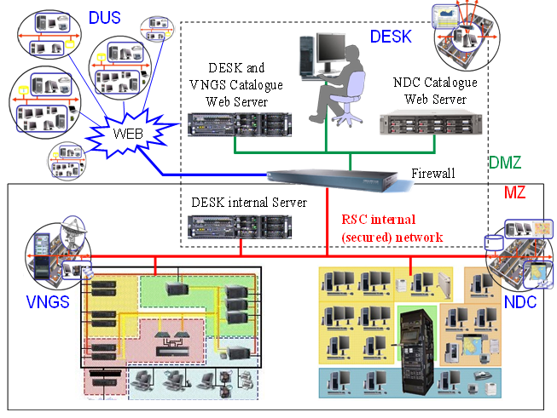
Hình 1:Sơ đồ vận hành của hệ thống ENRMS

Trung tâm dữ liệu quốc gia (NDC) của dự án ENRMS lưu trữ CSDL viễn thám dùng chung. Cơ sở dữ liệu sẽ lưu trữ và tham chiếu tất cả các sản phẩm của ENRMS được xem xét có tính chất tầm quốc gia.

1.2.Kiến trúc của trung tâm dữ liệu quốc gia.
NDC bao gồm có 4 hệ thống con:
- Hệ thống tạo sản phẩm (PGS: Products Generation System)
- Hệ thống lưu trữ dữ liệu (DAS:Data Archiving System)
- Hệ thống dịch vụ khách hàng(USS: User Services System)
- Hệ thống quản lý(MS:Management System)

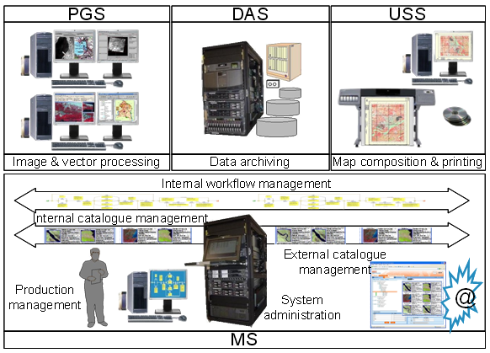
Hình 2:Các thành phần trong Trung tâm dữ liệu Quốc Gia

1.3.Giao diện của NDC và hệ thống ENRMS
Giao diện giữa cơ sở dữ liệu viễn thám của NDC với các đơn vị tham gia dự án (DUS) cũng như với các khách hàng đều qua RSC Desk. Khách hàng giao tiếp để tra cứu dữ liệu và đặt hàng sản phẩm qua cổng thông tin điện tử của dự án “ENRMS portal web”.
Sơ đồ giao diện của NDC với các thành phần khác của dự án như sau:
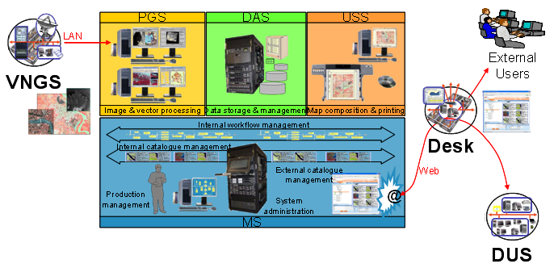
Hình 3:Giao diện giữa NDC và bên ngoài theo công nghệ web và catalog

1.4.Những bất cập của ENRMS khi triển khai tại Việt Nam
Dự án “Xây dựng Hệ thống Giám sát Tài nguyên Thiên nhiên và Môi trường tại Việt Nam - ENRMS” cũng đã triển khai xây dựng “Trung tâm dữ liệu quốc gia – NDC” . Đây là một hệ thống cũng được phát triển theo định hướng một cơ sở dữ liệu viễn thám dùng chung và một hệ thống xử lý, tra cứu, phân phối sản phẩm tới người dùng cuối. Hệ thống cũng đã được xây dựng bằng các công nghệ tiên tiến trên thế giới . Tuy nhiên hệ thống còn có một số điểm hạn chế sau:
- Cơ sở dữ liệu viễn thám của dự án ENRMS cũng như mô hình khai thác sử dụng cơ sở dữ liệu được phát triển hoàn tòan bởi công ty EADS – Pháp nên một còn có một số chức năng chưa thực sự phù hợp với quan điểm xây dựng cơ sở dữ liệu viễn thám dùng chung ở nước ta. Đây là một hệ thống gồm nhiều các mô đun phần mềm khác nhau nhưng mã nguồn của các mô đun phần mềm là bản quyền của EADS, không được chuyển giao cho bên chúng ta;
- Mở rộng hệ thống là hoàn toàn không được do liên quan đến vấn đề bảo trì hệ thống cũng như bản quyền cài đặt phần mềm. Vì vậy ngoài 15 khách hàng (DUS) đã được thiết kế, hệ thống không thể mở rộng thêm được nữa;
- Để đảm bảo độ an toàn cũng như trách nhiệm bảo trì, bảo hành kỹ thuật của toàn bộ hệ thống, việc chỉnh sửa nâng cấp cơ sở dữ liệu cũng như cải tiến các mô đun quản trị và khai thác cơ sở dữ liệu và phát triển thêm các chức năng đều phải được thực hiện bởi EADS thông qua những hợp đồng bổ sung. Điều này rất hạn chế tính chủ động của chúng ta trong việc nâng cấp hệ thống đáp ứng được những yêu cầu rất đa dạng của công tác quản lý và khai thác sử dụng;
- Việc liên kết cơ sở dữ liệu viễn thám của nhiều các cơ quan khác nhau chưa thể hiện rõ trong hệ thống, dự án mới đề cập đến cơ chế cho phép đưa các thông tin tham chiếu (reference data) của 03 DUS-A lên cơ sở dữ liệu viễn thám của NDC;
- Khả năng tích hợp các thông tin không gian khác dưới dạng dữ liệu vector rất hạn chế, không mềm dẻo, không theo các chuẩn phân lớp thông tin của nước ta;
- Hệ thống các phần mềm xử lý ảnh viễn thám sử dụng các phần mềm có giá thành cao, cài đặt trên một số máy tính nhất định, hạn chế khả năng xử lý các ảnh viễn thám phục vụ đa ngành, đa cấp ( Trung ương, địa phương);
- Chưa có hệ thống tra cứu, cập nhật và lấy dữ liệu viễn thám một cách trực tuyến và hai chiều, hệ thống mới dừng ở mức tra cứu theo thư mục dữ liệu (catalogue);
- Cổng thông tin điện tử (ENRMS portal website) có giao diện bằng tiếng Anh, các công cụ tra cứu, tìm kiếm thông tin còn chưa linh hoạt, gây khó khăn cho người sử dụng trong nước.
Như vậy, mặc dù dự án ENRMS đã xây dựng một cơ sở dữ liệu dùng chung giữa Trung tâm Viễn thám và 15 cơ quan khai thác ảnh viễn thám (DUS), nhưng để có thể đáp ứng mục tiêu của một cơ sở dữ liệu viễn thám dùng chung cấp quốc gia thì chưa đảm bảo. Vì vậy cần thiết phải tiếp tục nghiên cứu và xây dựng một cơ sở dữ liệu Viễn thám dùng chung để phục vụ nhu cầu cấp thiết trong sử dụng tư liệu ảnh viễn thám và các sản phẩm giá trị gia tăng trên ảnh phục vụ phát triển kinh tế xã hội và an ninh quốc phòng của nước ta.

1.5.Khái niệm cơ sở dữ liệu viễn thám quốc gia dùng chung
Khái niệm về cơ sở dữ liệu Viễn thám dùng chung: “Cơ sở dữ liệu Viễn thám dùng chung là một hệ thống đồng bộ bao gồm:
- Một hệ thống thông tin tư liệu viễn thám, liên kết các cơ sở dữ liệu viễn thám của các ngành khác nhau trong một hệ thống thống nhất, phục vụ công tác chia xẻ, tra cứu và tìm kiếm thông tin về dữ liệu viễn thám (metadata, quick look) đang được quản lý tại các cơ sở dữ liệu viễn thám của các ngành một cách trực tuyến theo công nghệ web;
- Một cơ sở dữ liệu viễn thám dùng chung lưu trữ và tham chiếu các dữ liệu viễn thám cấp quốc gia (theo phạm vi địa lý, theo khả năng sử dụng đa ngành) của các bộ ngành;
- Các quy trình công nghệ và các công cụ phục vụ xử lý ảnh viễn thám và sản xuất các sản phẩm giá trị gia tăng từ ảnh viễn thám đáp ứng yêu cầu của khách hàng từ cấp trung ương đến địa phương;
- Một hệ thống khai thác cơ sở dữ liệu viễn thám dùng chung cung cấp các chức năng tra cứu, tìm kiếm, cung cấp các sản phẩm ảnh viễn thám và các sản phẩm giá trị gia tăng trên ảnh viễn thám, một cách nhanh chóng, hiệu quả, trực tuyến, đáp ứng kịp thời các yêu cầu của công tác giám sát tài nguyên thiên nhiên và môi trường.”

1.6. Mô hình thiết kế của cơ sở dữ liệu viễn thám quốc gia
Cơ sở dữ liệu viễn thám quốc gia dùng chung xây dựng bằng cách nâng cấp, hoàn thiện và bổ sung các chức năng cảu hệ thống “Trung tâm Dữ liệu Quốc gia ” đã được triển khai trong dự án ENRMS Hay nói cách khác,cơ sở dữ liệu viễn thám quốc gia dùng chung lấy “Trung tâm dữ liệu quốc gia” của dự án ENRMS làm hạt nhân, bổ sung thêm các cơ sở dữ liệu thành phần và các chức năng tra cứu,khai thác ,tra cứu, xử lý dữ liệu để tăng cường công tác lưu trữ các thong tin tư liệu ảnh viễn thám quốc gia dùng chung,kết nối cơ sở dữ liệu viễn thám của các ngành,thuận tiện cho việc khai thác dùng chung của các bộ ngành,phục vụ cho cấp Trung ương cũng như địa phương.
Cơ sở dữ liệu viễn thám quốc gia dùng chung được thiết kế theo nguyên tắc dựa trên thiết kế của hệ thống Trung tâm dữ liệu quốc gia(NDC),thiết kế bổ sung các thành phần mở rộng và có khả năng tích hợp với các thành phần đã có của NDC.Theo định hướng như vậy,kiến trúc của cơ sở dữ liệu viễn thám quốc gia dùng chung như sau:

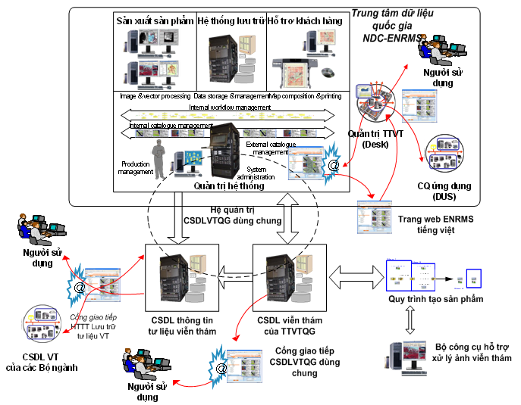
Hình 4:Mô hình thiết kế của cơ sở dữ liệu Viễn thám dùng chung cấp quốc gia

Mô hình thiết kế cơ sở dữ liệu viễn thám quốc gia dùng chung gồm 5 thành phần:
- Trung tâm dữ liệu quốc gia-NDC của hệ thống ENRMS
- Hệ thống thông tin tư liệu viễn thám đa ngành bao gồm
- Cơ sở dữ liệu viễn thám dùng chung cấp quốc gia
Cơ sở dữ liệu viễn thám dùng chung cấp quốc gia bao gồm:
  - Cơ sở dữ liệu viễn thám dùng chung của Trung tâm Dữ liệu quốc gia (NDC) dự án ENRMS
  - Cơ sở dữ liệu của Trung tâm Viễn thám từ các nguồn khác nhau hay mô hình cơ sở dữ liệu Nền địa lý
  - Tham chiếu về nội dung của các cơ sở dữ liệu viễn thám của các ngành. Thông tin tham chiếu là thông tin mô tả về các sản phẩm ảnh viễn thám được lưu trữ tại các CSDL viễn thám của các ngành và những chỉ dẫn liên quan tới việc tra cứu và khai thác sử dụng các sản phẩm từ các CSDL này có thể thể hiện dưới dạng liên kết, email, download dữ liệu, đặt hàng .v.v.
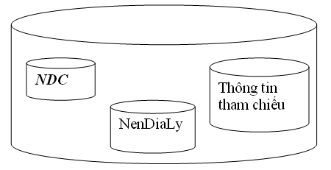
Hình 5:Mô hình cơ sở dữ liệu Viễn thám dùng chung cấp Quốc gia

- Các qui trình công nghệ sản xuất, quản lý và phân phối các sản phẩm ảnh viễn thám quốc gia dùng chung và các sản phẩm gia trị gia tăng trên ảnh
- Hệ thống khai thác cơ sở dữ liệu viễn thám

Chương 2:Xây dựng cơ sở dữ liệu viễn thám dùng chung cấp quốc gia
Như đã trình bày , cơ sở dữ liệu viễn thám dùng chung cấp quốc gia bao gồm
- Cơ sở dữ liệu viễn thám của trung tâm NDC
- Cơ sở dữ liệu Nền địa lý của Trung tâm Viễn thám Quốc gia.
- Cơ sở dữ liệu sở dữ liệu thông tin tham chiếu (metadata) tham chiếu cơ sở dữ liệu viễn thám tại các ngành,thông tin tham chiếu là các ảnh viễn thám
Do cơ sở dữ liệu viễn thám của NDC đã được tồn tại do quá trình chuyển giao công nghệ,việc thiết kê cơ sở dữ liệu viễn thám dùng chung cấp quốc gia sẽ chỉ thiết kế 2 mô hình còn lại.
Việc xây dựng cơ sở dữ liệu Viễn thám dùng chung cấp Quốc Gia đòi hỏi nguồn nhân lực cũng như thời gian lớn.Quá trình xây dựng được thực hiện tai nhiều các trung tâm có liên quan.Tại Trung tâm Viễn thám Quốc gia sẽ đảm nhiệm công việc xây dựng các mô hình cơ sở dữ liệu dưới dạng Geodatabae theo tài liệu thiết kế chuẩn của cơ sở dữ liệu đã được ban hành.

2.1.Giải pháp lưu trữ các mô hình cơ sở dữ liệu
Để lưu trữ dữ liệu không gian,có rất nhiều các định dạng lưu trữ đã được sử dụng như shapefile,coverage, CAD,Geodatabase….Trong quá trình thực hiện đề tài này,các mô hình cơ sở dữ liệu đều được tiến hành xây dựng theo mô hình Geodatabase do Geodatabase có một số ưu điểm nổi bật:
- Geodatabase hỗ trợ phương pháp phân tích thiết kế hướng đối tượng đang phát triển hiện nay: có thể định nghĩa các tính năng tự nhiên hơn bằng cách định nghĩa kiểu sự vật, hình học topo,mối quan hệ tổng quát , không gian,sự tương tác
- Các thành phần trong Geodatabase đêu được lưu trữ sử dụng bảng,dễ sử dụng và gần gũi với người sử dụng.
- Geodatabase cung cấp nhiều sự lựa chọn khi thiết kê cơ sở dữ liệu,tùy thuộc vào độ lớn của cơ sở dữ liệu mà bạn có thể lựa chọn PersonalGeodatabase, FileGeodatabase hay ArcSDE Geodatabase….

Chi tiết về Geodatabase,chúng ta sẽ xem xét kỹ lưỡng trong Chương 3 của đô án này.

2.2. Mô hình cơ sở dữ liệu NDC
Việc tiến hành xây dựng hai mô hình cơ sở dữ liệu còn lại đều dựa trên mô hình thiết kế của NDC.Vì vậy,trước hết chúng ta tìm hiểu qua về mô hình dữ liệu NDC.
Geodatabase NDC được quản lý bới Oracle và ArcSDE, bao gồm
- Cơ sở dữ liệu vector
- Cơ sở dữ liệu không giant ham chiếu
- Cơ sở dữ liệu không gian trung gian
- Cơ sở dữ liệu mảnh bản đồ hay mảnh lắp ghép

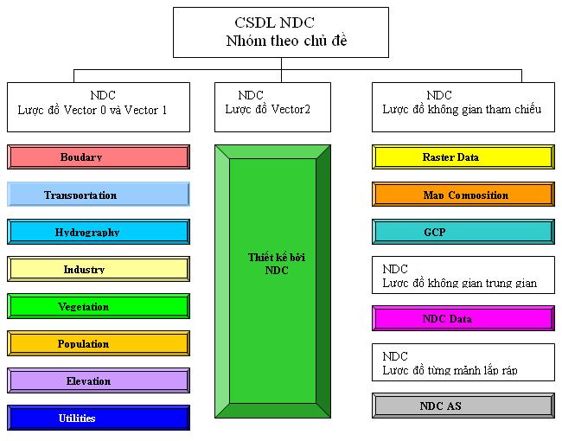
Hình 6:Mô hình cơ sở dữ liệu NDC

- Mô hình cơ sở dữ liệu Vector 0 và Vector 1 bao gồm các nhóm chủ đề riêng biệt. Vector 0 là các nhóm có tỷ lệ 1:5000000 đến 1:1000000, Vector 1 là các nhóm có tỷ lệ 1:100000 đến 1:250000 trên giấy
- Boundary: Biên giới về chính trị,đường bờ biển,đô sâu các đường mức,mặt biển, chủ quyền các vùng đất
- Elevation: độ cao spot,độ cao các đường mức
- Hydrography :cống dẫn nước, kênh, các dòng nước,các vùng nước mặt
- Industry :các điểm,các vùng trích rút, kho hàng
- Population :các điểm dân cư, các khu xây dựng, các khu dân cư.
- Transportation: sân bay,đường ray, đường bộ..
- Utilities: đường cống thoát nước, mạng liên lạc

2. Cơ sở dữ liệu Vector2 bao gồm các mức cao hơn,chi tiết các đặc tính vector.Cơsở dữ liệu này tương ứng với các đặc tính vector đặc biệt trong NDC.Đội trong NDC phải thiết kế cơ sở dữ liệu này
3. Cơ sở dữ liệu tham chiếu không gian :lưu trữ dữ liệu,đây là nơi chứa kết quả
cuối cùng của sản phẩm.
4. Cơ sở dữ liệu không gian trung gian :là dữ liệu trung gian,đây là nơi lưu trữ
tạm dữ liệu đã được xử lý,sau khi toàn bộ dữ liệu ở đây xử lý xong sẽ đẩy vào cơ sở dữ liệu tham chiếu không gian.
5. Cơ sở dữ liệu từng mảnh bản đồ:lưu trữ dữ liệu về các mảnh bản đồ ( Một bản đồ được chia làm nhiều ô,mỗi ô được gọi là một mảnh-sheet )

2.2.1.Mô hình dữ liệu VECTOR
2.2.1.1.Boundary
BNDTXT
Point Feature Class

PermanentIdentifier
F_Code
Symbol_id
Tile_id
POLBNDA
Polygon Feature Class

PermanentIdentifier
F_Code
Nam
Nm2
Nm3
Tile_id

BNDVOIDA
Polygon Feature Class

PermanentIdentifier
F_Code
Vca
Tile_id

BARRIERL
Line Feature Class

PermanentIdentifier
F_Code

COASTL
Line Feature Class

PermanentIdentifier
F_Code
Slt
Vdc
Tile_id

POLBNDL
Line Feature Class

PermanentIdentifier
F_Code
Tile_id

MARKERSP
Point Feature Class

PermanentIdentifier
F_Code
Cpa
Nam
Tile-id

2.2.1.2.Transportation
a.Các đặc tính đa giác
AEROFACA
Polygon Feature Class

PermanentIdentifier
F_Code
Tile_id

BRIDGEA
Polygon Feature Class

PermanentIdentifier
F_Code
Tile_id

RRYARDA
Polygon Feature Class

PermanentIdentifier
F_Code
Exs
ltn
Tile_id

STATIONA
Polygon Feature Class

PermanentIdentifier
F_Code
Tile_id

ROADA
Polygon Feature Class

PermanentIdentifier
F_Code
Tile_id

TRAVOIDA
Polygon Feature Class

PermanentIdentifier
F_Code
Tile_id

HARBORA
Polygon Feature Class

PermanentIdentifier
F_Code
Tile_id

b.Các đặc tính đường
FERRYL
Line Feature Class

PermanentIdentifier
F_Code
Name
Tile_id

LIFTL
Line Feature Class

PermanentIdentifier
F_Code
Hgt
use
Tile_id

PIERL
Line Feature Class

PermanentIdentifier
F_Code
Lne
Wid
Tile_id

TRACKL
Line Feature Class

PermanentIdentifier
F_Code
Wtc
Tile_id

FORDL
Line Feature Class

PermanentIdentifier
F_Code
Tile_id

BRIDGEL
Line Feature Class

PermanentIdentifier
F_Code
Bdc
Bot
Exs
Tuc
Len
Bsc
Tile_id

TUNNELL
Line Feature Class

PermanentIdentifier
F_Code
Len
Nam
Tuc
Tile_id

ROADL
Line Feature Class

PermanentIdentifier
F_Code
Exs
Ltn
Nam
Rst
Rtt
Use
Tile_id

RAILRDL
Line Feature Class

PermanentIdentifier
F_Code
Exs
Fco
Rra
Rrc
Rsa
Nam
Tile_id

c.Các đặc tính điểm
TRANTXT
Point Feature Class

PermanentIdentifier
F_Code
Tile_id

MISAEROP
Point Feature Class

PermanentIdentifier
F_Code
Exs
Lfa
Tile_id

INTERC
Point Feature Class

PermanentIdentifier
F_Code
Rit
Use
Tile_id

LTHSP
Point Feature Class

PermanentIdentifier
F_Code
Tile_id

TUNNELC
Point Feature Class

PermanentIdentifier
F_Code
Nam
Tuc
Tile_id

STATIONC
Point Feature Class

PermanentIdentifier
F_Code
Tile_id

BRIDGEC
Point Feature Class

PermanentIdentifier
F_Code
Bdc
Bot
Exs
Tuc
Tile_id

2.2.1.3.Hydrography
a.Đặc tính đa giác
DANGERA
Polygon Feature Class

PermanentIdentifier
F_Code
Tile_id
INUNDA
Polygon Feature Class

PermanentIdentifier
F_Code
Exs
Tile_id

COASTA
Polygon Feature Class

PermanentIdentifier
F_Code
Mmc
Tile_id
WATRCRSA
Polygon Feature Class

PermanentIdentifier
F_Code
Hyc
Nam
Tid
Tile_id
HYDVOIDA
Polygon Feature Class

PermanentIdentifier
F_Code
Vca
Tile_id
LAKERSESA
Polygon Feature Class

PermanentIdentifier
F_Code
Exs
Hyc
Nam
scc
Tile_id

b.Đặc tính đường
AQUEDCTL
Line Feature Class

PermanentIdentifier
F_Code
Exs
Loc
Tile_id

DAML
Line Feature Class

PermanentIdentifier
F_Code
Mmc
Nam
Tuc
Tile_id

DANGERL
Line Feature Class

PermanentIdentifier
F_Code
Cod
Mcc
Nam
Tile_id

LOCKL
Line Feature Class

PermanentIdentifier
F_Code
Tile_id

RAPIDSL
Line Feature Class

PermanentIdentifier
F_Code
Nam
Tile_id

WATRCRSL
Line Feature Class

PermanentIdentifier
F_Code
Exs
Hyc
Nam
Tile_id

SEASTRTL
Line Feature Class

PermanentIdentifier
F_Code
Vrr
Tile_id

MISCL
Line Feature Class

PermanentIdentifier
F_Code
Loc
Tile_id

c.đặc tính điểm
MISCP
Point Feature Class

PermanentIdentifier
F_Code
Exs
Tile_id

WELLSPRP
Point Feature Class

PermanentIdentifier
F_Code
Exs
Hyc
Nam
Pro
Scc
Wft
Tile_id

DANGERP
Point Feature Class

PermanentIdentifier
F_Code
Loc
Mcc
Nam
Tile_id

HYDROTXT
Point Feature Class

PermanentIdentifier
F_Code
Symbol_id
Tile_id

2.2.1.4.Industry
a.Đặc tính đa giác
DISPOSEA
Polygon Feature Class

PermanentIdentifier
F_Code
Pro
Tile_id

EXTRACTA
Polygon Feature Class

PermanentIdentifier
F_Code
Exs
Min
Nam
Pro
Tile_id

TREATA
Polygon Feature Class

PermanentIdentifier
F_Code
Tile_id

PROCESSA
Polygon Feature Class

PermanentIdentifier
F_Code
Pro
Nam
Tile_id

INVOIDA
Polygon Feature Class

PermanentIdentifier
F_Code
Tile_id

b.Đặc tính đường
INDL
Line Feature Class

PermanentIdentifier
F_Code
Loc
Tile_id

c.Đặc tính điểm
INDTXT
Point Feature Class

PermanentIdentifier
F_Code
Symbol_id
Tile_id

RIGWELLP
Point Feature Class

PermanentIdentifier
F_Code
Exs
Nam
Pro
Tile_id

PROCESSP
Point Feature Class

PermanentIdentifier
F_Code
Nam
Pro
Tile_id

AGRISTRP
Point Feature Class

PermanentIdentifier
F_Code
Exs
Tile_id

STORAGEP
Point Feature Class

PermanentIdentifier
F_Code
Tile_id

TOWERP
Point Feature Class

PermanentIdentifier
F_Code
Symbol_id
Tile_id

2.2.1.5.Vegetation
a.Đặc tính đa giác
VEGVOIDA
Polygon Feature Class

PermanentIdentifier
F_Code
Vca
Tile_id

TREESA
Polygon Feature Class

PermanentIdentifier
F_Code
Dmt
Nam
Veg
Tile_id

GRASSA
Polygon Feature Class

PermanentIdentifier
F_Code
Tile_id

ORCHARDA
Polygon Feature Class

PermanentIdentifier
F_Code
Dmt
Pro
Tile_id

CROPA
Polygon Feature Class

PermanentIdentifier
F_Code
Ftc
Veg
Tile_id

SWAMPA
Polygon Feature Class

PermanentIdentifier
F_Code
Tid
Veg
Tile_id

b.Đặc tính đường
FRIEBRKL
Line Feature Class

PermanentIdentifier
F_Code
Tile_id

TREESL
Line Feature Class

PermanentIdentifier
F_Code
Sbc
Tile_id

c.Đặc tính điểm
VEGTXT
Point Feature Class

PermanentIdentifier
F_Code
Symbol_id
Tile_id

2.2.1.6.Population
a.Đặc tính đa giác
FORTA
Polygon Feature Class

PermanentIdentifier
F_Code
Name
Tile_id

RUINSA
Polygon Feature Class

PermanentIdentifier
F_Code
Tile_id

MOBILEA
Polygon Feature Class

PermanentIdentifier
F_Code
Tile_id

PLAZAA
Polygon Feature Class

PermanentIdentifier
F_Code
Tile_id

BUILDA
Polygon Feature Class

PermanentIdentifier
F_Code
Bfc
Exs
Hwt
Nam
Tile_id

BUILTUPA
Polygon Feature Class

PermanentIdentifier
F_Code
Exs
Nam
Use
Tile_id

POPVOIDA
Polygon Feature Class

PermanentIdentifier
F_Code
Vca
Tile_id

b.Đặc tính đường
BUILD
Line Feature Class

PermanentIdentifier
F_Code
Tile_id

LANMRKL
Line Feature Class

PermanentIdentifier
F_Code
Tile_id

FORTL
Line Feature Class

PermanentIdentifier
F_Code
Tile_id

c.Đặc tính điểm
POPTXT
Point Feature Class

PermanentIdentifier
F_Code
Symbol_id
Tile_id

LANMRKP
Point Feature Class

PermanentIdentifier
F_Code
Exs
Nam
Ssc
Tile_id

BUILTPP
Point Feature Class

PermanentIdentifier
F_Code
Nam
Tile_id

BUILDP
Point Feature Class

PermanentIdentifier
F_Code
Aoo
Bfc
Exs
Hwt
Nam
Tile_id

FORTP
Point Feature Class

PermanentIdentifier
F_Code
Nam
Tile_id

RUINSP
Point Feature Class

PermanentIdentifier
F_Code
Tile_id

MISPOPP
Point Feature Class

PermanentIdentifier
F_Code
Tile_id

2.2.1.7.Utilities
a.Đặc tính đa giác
PUMPINCA
Polygon Feature Class

PermanentIdentifier
F_Code
Pro
Tile_id

COMMA
Polygon Feature Class

PermanentIdentifier
F_Code
Tile_id

SUBSTATA
Polygon Feature Class

PermanentIdentifier
F_Code
Tile_id

UTIVOIDA
Polygon Feature Class

PermanentIdentifier
F_Code
Vca
Tile_id

b.Đặc tính đường
PIPEL
Line Feature Class

PermanentIdentifier
F_Code
Loc
Pro
Tile_id

TELEL
Line Feature Class

PermanentIdentifier
F_Code
Tile_id

POWERL
Line Feature Class

PermanentIdentifier
F_Code
Tst
Tile_id

c.Đặc tính điểm
UTILTXT
Point Feature Class

PermanentIdentifier
F_Code
Symbol_id
Tile_id

UTILP
Point Feature Class

PermanentIdentifier
F_Code
Tile_id

COMMP
Point Feature Class

PermanentIdentifier
F_Code
Exs
Nam
Nst
Ssc
Tile_id

POWERP
Point Feature Class

PermanentIdentifier
F_Code
Nam
Ppc
Tile_id

UTILTXT
Point Feature Class

PermanentIdentifier
F_Code
Symbol_id
Tile_id

2.2.1.8.Elevation
a.Đặc tính đa giác
ELEVOIDA
Polygon Feature Class

PermanentIdentifier
F_Code
Vca
Tile_id
b.Đặc tính đường
CONTOURL
Line Feature Class

PermanentIdentifier
F_Code
Zv2
Tile_id
DEPHTL
Line Feature Class

PermanentIdentifier
F_Code
Tile_id

c.Đặc tính điểm
ELEVXT
Point Feature Class

PermanentIdentifier
F_Code
Tile_id

ELEVP
Point Feature Class

PermanentIdentifier
F_Code
Tile_id

2.2.2 Mô hình dữ liệu tham chiếu không gian
a.Các đặc tính tham chiếu không gian đa giác

REFRASTER
Point Feature Class

PermanentIdentifier
Nam
Tile
Web
Preview
Path
Rsc
Sca
Dat
Ser
Edi
Lod
Lad
Uniloa
Aah,Aav
Nw_x,Nw_y
Se_x,Se_y
Ne_x,Ne_y
Sw_x,Sw_y
Src
Prod
Sat_vec
Sat_sens
Img_mod
Img_level
Img_qual
Cloudcov
Orbit
Elev
Azi
Infosou
Comn

COMP
Point Feature Class

PermanentIdentifier
Nam
Tile
Web
Preview
Path
Rsc
Sca
Dat
Nw_x,Nw_y
Se_x,Se_y
Ne_x,Ne_y
Sw_x,Sw_y
Sat_vec
Img_mod
Img_level
Infosou
Prd
Comn

b.Đặc tính tham chiếu điểm
GCP
Point Feature Class

PermanentIdentifier
Nam
Dat
Rsc
Loc_x
Loc_y
Err_locx
Err_locy
Alt
Err_alt
Comm

2.2.3.Mô hình dữ liệu không gian trung gian
INTERMADIATE
Polygon Feature Class

PermanentIdentifier
Nam
Type
Dat
Own
Rsc
Nw_x,Nw_y
Se_x,Se_y
Ne_x,Ne_y
Sw_x,Sw_y
Comm

2.2.4.Mô hình dữ liệu mảnh bản đồ
AS
Polygon Feature Class

PermanentIdentifier
Nam
Rsc
Sca
Nw_x
Nw_y
Se_x
Se_y
Comm

2.3.Mô hình cơ sở dữ liệu tham chiếu mô tả
Mô hình cơ sở dữ liệu tham chiếu sẽ tham chiếu đến cơ sở dữ liệu viễn thám hiện đang được lưu trữ rải rác tại các bộ ngành.Thông tin tham chiếu là các thông tin về ảnh viễn thám hiện đang được lưu trữ.Việc tiến hành xây dựng mô hình siêu dữ liệu đía lý được dựa trên tài liệu thiết kế siêu dữ liệu địa lý.

2.3.1.Mô hình cấu trúc thông tin tham chiếu
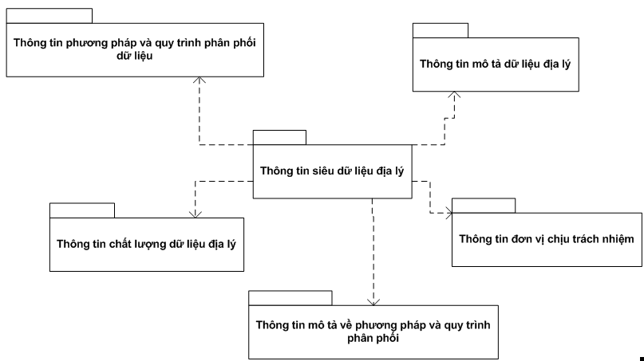
Hình 7:Mô hình cấu trúc thông tin tham chiếu

2.3.2.Thông tin siêu dữ liệu địa lý
MD_Metadata

fieldIdentifier
language
characterSet
parentIdentifier
hierachyLevel
hierachyLevelName
dateStamp
metadataStandardName
metadataStandardVerion
contact
dataQuality
distributionInfo
referenceSystem
identificationInfo

CI_ResponsibleParty
MD_Distribution
MD_ReferenceSystem

MD_DataIdentification

DQ_DataQuality

1
1..n
1
0..n
1
0..n
1
0..1
0..1
1

Trong mô hình quan hệ trên:
- MD_Metadata :Bảng thông tin siêu dữ liệu địa lý
- MD_ReferenceSystem:Bảng thông tin mô tả hệ quy chiếu tọa độ.
- CI_ResponsibleParty :Bảng thông tin đơn vị chịu trách nhiệm.
- MD_DataQuality :Bảng thông tin chất lượng dữ liệu địa lý.
- MD_DataIdentification:Bảng thông tin dữ liệu địa lý.

2.3.3.Thông tin mô tả hệ qui chiếu tọa độ
MD_ReferenceSystem

Code
Title
Date
datetype

2.3.4.Thông tin mô tả dữ liệu địa lý
MD_DataIdentification

Title
Date
dateType
abstract
purpose
status
sourceConstraints
graphicOverView
descriptiveKeywords
spatialRepresentation
language
characterSet
topicCategory
denominator
distance
pointOfContact
extent
MD_BrowseGraphic

filename
fileDescription
fielType
MD_Constraints

useLimitation
accessConstraints
useContraints
otherConstraints
classification
userNote
classification
handlingDescription
EX_Extent
CI_ResponsibleParty
MD_Keywords

Keyword
Type

1
1
1
1
1
0..n
0..n
0..n
0..n
0..n

- MD_DataIdentification:Bảng thông tin dữ liệu địa lý
- MD_Keywords:Bảng thông tin từ khóa.
- MD_BrowseGraphic:Bảng thông tin lưu trữ đồ họa.
- MD_Constraints:Bảng thông tin ràng buộc liên quan đến dữ liệu.
- CI_ResponsibleParty:Bảng thông tin đơn vị chịu trách nhiệm về dữ liệu địa lý.
- EX_Extent:Bảng thông tin mô tả phạm vi không gian,thời gian và địa lý cho dữ liệu địa lý
+ EX_VerticalExtent:Bảng thông tin mô tả phạm vi không gian,thời gian.
+ EX_GeographicExtent:Bảng thông tin mô tả phạm vi địa lý
EX_Extent

Descrtiption
Extent
verticalElement
geographicElement
EX_GeographicExtent

extentTypeCode
title
date
dateType
code
westBoundLongitude
eastBoundLongitude
southBoundLatitude
northBoudLatitude
polygon
westBoundCoordinate
eastBoundCoordianate
southBoundCoordinate
northBoundCoordinate

EX_VerticalExtent

maximumValue
minimumValue
unitOfMeasure
verticalDatum

1
1
0..n
0..n

2.3.5.Thông tin mô tả chất lượng dữ liệu địa lý
DQ_DataQuality

Statement
Level
levelDescription
report
DQ_Element

TypeOfQualityEvaluation
evaluationMethodDescription
title
date
dateType
explanation
errorStatisfic
value
valueUnit

1
0..n

- DQ_DataQuality:Bảng thông tin mô tả chất lượng dữ liệu địa lý.
- DQ_Element:Bảng thông tin mô tả các tiêu chí chất lượng.

2.3.6.Cấu trúc nhóm thông tin mô tả phân phối dữ liệu địa lý
- MD_Distribution:Bảng thông tin mô tả phân phối dữ liệu địa lý
- MD_Format :Bảng thông tin mô tả định dạng lưu trữ dữ liệu.
- MD_DigitalTransferOptions:Bảng thông tin mô tả tùy chọn phân phối dữ liệu.
MD_Distribution

transferOption
distributionFormat
MD_Format

Name
version

MD_DigitalTransferOption

Linkage
Description
Name
mediumNote

1
1
0..n
0..n

2.3.7.Cấu trúc nhóm thông tin mô tả thông tin về đơn vị chịu trách nhiệm
CI_ResponsibleParty

individualName
positionName
organisationName
role
linkage
description
hourceService
ContactInstruction
Phone
Facsimile
deliveryPoint
city
administrativeArea
postalCode
country
MailAddress

2.4.Mô hình cơ sở dữ liệu nền địa lý
Xây dựng mô hình cơ sở dữ liệu nền địa lý được tiến hành theo tài liệu thiết kế mô hình cấu trúc và nôi dung dữ liệu nền địa lý 1:2000,1:5000(được ban hành ngày 05 tháng 12 năm 2008 của Cục đo đạc và Bản đồ Việt Nam).

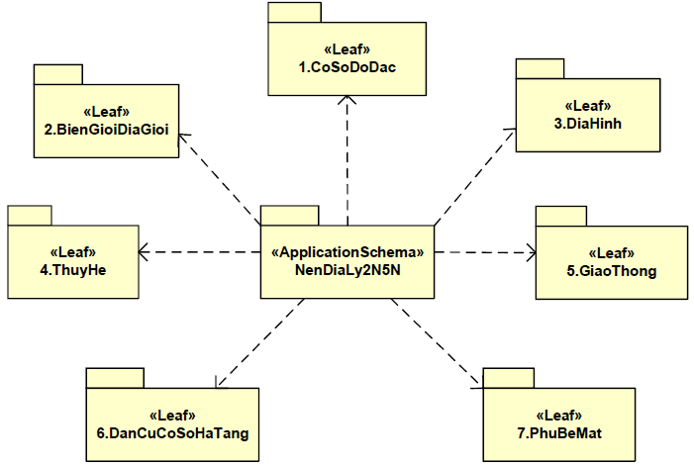
Hình 8:Mô hình cơ sở dữ liệu Nền địa lý

2.4.1.CoSoDoDac

DiemGocQuocGia
Point Feature Class

maNhanDang
ngayThuNhan
ngayCapNhat
soHieuDiem
toaDoX
toaDoY
doCaoH
maDoiTuong
DiemCoSoQuocGia
Point Feature Class

maNhanDang
ngayThuNhan
ngayCapNhat
soHieuDiem
toaDoX
toaDoY
doCaoH
maDoiTuong
loaiCapHang
loaiMoc

DiemCoSoChuyenDung
Point Feature Class

maNhanDang
ngayThuNhan
ngayCapNhat
soHieuDiem
toaDoX
toaDoY
doCaoH
maDoiTuong
loaiMoc

2.4.2.BienGioiDiaGioi

MocBienGioi
Point Feature Class

maNhanDang
ngayThuNhan
ngayCapNhat
soHieuDiem
toaDoX
toaDoY
doCaoH
maDoiTuong
loaiMocBienGioi
soHieuMoc
maDBG

DuongBienGioi
Line Feature Class

maNhanDang
ngayThuNhan
ngayCapNhat
maDoiTuong
loaiHienTrangPhapLy
quocGiaLienKe
chieuDai
0..1
namTrenDBG
DiaPhan
Polygon Feature Class

maNhanDang
ngayThuNhan
ngayCapNhat
maDoiTuong
maDonViHanhChinh
ten
dienTich

MocDiaGioi
Point Feature Class

maNhanDang
ngayThuNhan
ngayCapNhat
soHieuDiem
toaDoX
toaDoY
doCaoH
maDoiTuong
loaiMocDiaGioi
soHieuMoc
maDG

DuongDiaGioi
Line Feature Class

maNhanDang
ngayThuNhan
ngayCapNhat
maDoiTuong
loaiHienTrangPhapLy
donViHanhChinhLienKe
chieuDai

0..n
namTrenDG

2.4.3.DiaHinh

DiaDanhSonVan
Point Feature Class

maNhanDang
ngayThuNhan
ngayCapNhat
maDoiTuong
loaiDanhTuChung
diaDanh

DiaHinhDacBiet
Polygon Feature Class

maNhanDang
ngayThuNhan
ngayCapNhat
maDoiTuong
ten
tyCaoTySau
DiaHinhDacBiet
Line Feature Class

maNhanDang
ngayThuNhan
ngayCapNhat
maDoiTuong
ten
tyCaoTySau

DiaHinhDacBiet
Point Feature Class

maNhanDang
ngayThuNhan
ngayCapNhat
maDoiTuong
ten
tyCaoTySau

DiemDoCao
Point Feature Class

maNhanDang
ngayThuNhan
ngayCapNhat
maDoiTuong
doCaoH
loaiDiemDoCao

DuongBinhDo
Line Feature Class

maNhanDang
ngayThuNhan
ngayCapNhat
maDoiTuong
loaiDuongBinhDo
loaiKhoangCaoDeu

2.4.4.ThuyHe
BaiBoi
Polygon Feature Class

maNhanDang
ngayThuNhan
ngayCapNhat
maDoiTuong
ten
loaiBaiBoi
loaiTrangThaiXuatLo
Bien
Polygon Feature Class

maNhanDang
ngayThuNhan
ngayCapNhat
maDoiTuong
ten
BienDoiDongChay
Polygon Feature Class

maNhanDang
ngayThuNhan
ngayCapNhat
maDoiTuong
ten

BienDoiDongChay
Line Feature Class

maNhanDang
ngayThuNhan
ngayCapNhat
maDoiTuong
ten

BienDoiDongChay
Point Feature Class

maNhanDang
ngayThuNhan
ngayCapNhat
maDoiTuong
ten

BoKe
Line Feature Class

maNhanDang
ngayThuNhan
ngayCapNhat
maDoiTuong
loaiChatLieu

BoKe
Polygon Feature Class

maNhanDang
ngayThuNhan
ngayCapNhat
maDoiTuong
loaiChatLieu

CongThuyLoi
Polygon Feature Class

maNhanDang
ngayThuNhan
ngayCapNhat
maDoiTuong
loaiCongThuyLoi

CongThuyLoi
Line Feature Class

maNhanDang
ngayThuNhan
ngayCapNhat
maDoiTuong
loaiCongThuyLoi

CongThuyLoi
Point Feature Class

maNhanDang
ngayThuNhan
ngayCapNhat
maDoiTuong
loaiCongThuyLoi
CongTrinhTrenDe
Polygon Feature Class

maNhanDang
ngayThuNhan
ngayCapNhat
maDoiTuong
ten
CongTrinhTrenDe
Line Feature Class

maNhanDang
ngayThuNhan
ngayCapNhat
maDoiTuong
ten

CongTrinhTrenDe
Point Feature Class

maNhanDang
ngayThuNhan
ngayCapNhat
maDoiTuong
ten
Dao
Polygon Feature Class

maNhanDang
ngayThuNhan
ngayCapNhat
maDoiTuong
ten
loaiTrangThaiXuatLo

Dao
Point Feature Class

maNhanDang
ngayThuNhan
ngayCapNhat
maDoiTuong
ten
loaiTrangThaiXuatLo

Dap
Line Feature Class

maNhanDang
ngayThuNhan
ngayCapNhat
maDoiTuong
ten
loaiDap
loaiChatLieu
dungLamGiaoThong

Dap
Polygon Feature Class

maNhanDang
ngayThuNhan
ngayCapNhat
maDoiTuong
ten
loaiDap
loaiChatLieu
dungLamGiaoThong
De
Line Feature Class

maNhanDang
ngayThuNhan
ngayCapNhat
maDoiTuong
ten
loaiDe
loaiChatLieu
dungLamGiaoThong

De
Polygon Feature Class

maNhanDang
ngayThuNhan
ngayCapNhat
maDoiTuong
ten
loaiDe
loaiChatLieu
dungLamGiaoThong

DuongBoNuoc
Line Feature Class

maNhanDang
ngayThuNhan
ngayCapNhat
maDoiTuong
loaiTrangThaiDuongBoNuoc
loaiRanhGioiNuocMat

DuongMepNuoc
Line Feature Class

maNhanDang
ngayThuNhan
ngayCapNhat
maDoiTuong
loaiRanhGioiNuocMat

KenhMuong
Line Feature Class

maNhanDang
ngayThuNhan
ngayCapNhat
maDoiTuong
ten
loaiTrangThaiNuocMat
loaiHienTrangSuDung

KenhMuong
Polygon Feature Class

maNhanDang
ngayThuNhan
ngayCapNhat
maDoiTuong
ten
loaiTrangThaiNuocMat
loaiHienTrangSuDung

MangDanNuoc
Line Feature Class

maNhanDang
ngayThuNhan
ngayCapNhat
maDoiTuong
loaiMangDanNuoc

MangDanNuoc
Polygon Feature Class

maNhanDang
ngayThuNhan
ngayCapNhat
maDoiTuong
loaiMangDanNuoc

MatBoKenhMuong
Polygon Feature Class

maNhanDang
ngayThuNhan
ngayCapNhat
maDoiTuong
dungLamGiaoThong

MatNuocTinh
Polygon Feature Class

maNhanDang
ngayThuNhan
ngayCapNhat
maDoiTuong
ten
loaiTrangThaiNuocMat

NguonNuoc
Point Feature Class

maNhanDang
ngayThuNhan
ngayCapNhat
maDoiTuong
ten
loaiNguonNuoc

NguonNuoc
Polygon Feature Class

maNhanDang
ngayThuNhan
ngayCapNhat
maDoiTuong
ten
loaiNguonNuoc
RanhGioiNuocMatQuyUoc
Line Feature Class

maNhanDang
ngayThuNhan
ngayCapNhat
maDoiTuong
loaiRanhGioiNuocMat
loaiRanhGioiNuocMatQuyUoc
SongSuoi
Line Feature Class

maNhanDang
ngayThuNhan
ngayCapNhat
maDoiTuong
SongSuoi
Polygon Feature Class

maNhanDang
ngayThuNhan
ngayCapNhat
maDoiTuong

TaLuyCongTrinhThuyLoi
Line Feature Class

maNhanDang
ngayThuNhan
ngayCapNhat
maDoiTuong
loaiTaLuy
loaiHinhThaiTaLuy
loaiThanhPhanTaLuy
tyCaoTySau

TramBom
Point Feature Class

maNhanDang
ngayThuNhan
ngayCapNhat
maDoiTuong
ten

2.4.5.GiaoThong

BaoHieuGiaoThong
Point Feature Class

maNhanDang
ngayThuNhan
ngayCapNhat
maDoiTuong
ten
loaiBaoHieuGiaThong

BenBai
Line Feature Class

maNhanDang
ngayThuNhan
ngayCapNhat
maDoiTuong
ten

BenBai
Polygon Feature Class

maNhanDang
ngayThuNhan
ngayCapNhat
maDoiTuong
ten

BenBai
Point Feature Class

maNhanDang
ngayThuNhan
ngayCapNhat
maDoiTuong
ten

CauDiBo
Line Feature Class

maNhanDang
ngayThuNhan
ngayCapNhat
maDoiTuong
CauDiBo
Polygon Feature Class

maNhanDang
ngayThuNhan
ngayCapNhat
maDoiTuong

CauDiBo
Point Feature Class

maNhanDang
ngayThuNhan
ngayCapNhat
maDoiTuong

CongGiaoThong
Line Feature Class

maNhanDang
ngayThuNhan
ngayCapNhat
maDoiTuong
ten
loaiCongGiaoThong

Deo
Point Feature Class

maNhanDang
ngayThuNhan
ngayCapNhat
maDoiTuong
ten
chieudai
DuongCa[Treo
Line Feature Class

maNhanDang
ngayThuNhan
ngayCapNhat
maDoiTuong
ten
chieuDai

DuongNoiBo
Line Feature Class

maNhanDang
ngayThuNhan
ngayCapNhat
maDoiTuong
loaiChatLieuTraiMat

DuongNoiBo
Polygon Feature Class

maNhanDang
ngayThuNhan
ngayCapNhat
maDoiTuong
loaiChatLieuTraiMat

DoanTimDuongBo
Line Feature Class

maNhanDang
ngayThuNhan
ngayCapNhat
maDoiTuong
loaiDuongBo
loaiChatLieuTraiMat
loaiHienTrangSuDung
loaiKetCau
doRong
ten
tenTuyen1
tenTuyen2
tenTuyen3

CauGiaoThong
Line Feature Class

maNhanDang
ngayThuNhan
ngayCapNhat
maDoiTuong
ten
loaiCauGiaoThong
loaiChucNangCau
taiTrong
chieuDai
chieuRong
maDTDB
maDDS

CauGiaoThong
Polygon Feature Class

maNhanDang
ngayThuNhan
ngayCapNhat
maDoiTuong
ten
loaiCauGiaoThong
loaiChucNangCau
taiTrong
chieuDai
chieuRong
maDTDB
maDDS
0..1

0..1

0..1

trenDoanDB

trenCauGT

DoanVuotSongSuoi
Line Feature Class

maNhanDang
ngayThuNhan
ngayCapNhat
maDoiTuong
ten
maDTDB
0..1

0..1

0..1

0..*

trenNgamLoi

trenDoanDB

noiTuyenDoPha

noiDoanDB

CauGiaoThong
Line Feature Class

CauGiaoThong
Polygon Feature Class

DoanDuongSat
Line Feature Class

maNhanDang
ngayThuNhan
ngayCapNhat
maDoiTuong
ten
loaiDuongSat
loaiChucNangDuongSat
loaiHienTrangSuDung
loaiKhoDuongSat
loaiKetCauDuongSat

HamGiaoThong
Line Feature Class

maNhanDang
ngayThuNhan
ngayCapNhat
maDoiTuong
ten
loaiHamGiaoThong
chieuDai
chieuCao
chieuRong
maDTDB
maDDS

HamGiaoThong
Polygon Feature Class

maNhanDang
ngayThuNhan
ngayCapNhat
maDoiTuong
ten
loaiHamGiaoThong
chieuDai
chieuCao
chieuRong
maDTDB
maDDS

0..1

0..1

0..1

0..1

0..1

0..1

trenDDS

trenCauGT

trenDDS

trenHamDS

HamGiaoThong
Line Feature Class

HamGiaoThong
Polygon Feature Class

DoanTimDuongBo
Line Feature Class

0..1

0..1

0..1

trongHamGT

trenDoanDB

HamDiBo
Point Feature Class

maNhanDang
ngayThuNhan
ngayCapNhat
maDoiTuong
HamDiBo
Polygon Feature Class

maNhanDang
ngayThuNhan
ngayCapNhat
maDoiTuong

MatDuongBo
Polygon Feature Class

maNhanDang
ngayThuNhan
ngayCapNhat
maDoiTuong
maDTDB

1

1

timDuongBo

longDuongBo

NutDuongSat
Point Feature Class

maNhanDang
ngayThuNhan
ngayCapNhat
maDoiTuong

NutMangGiaoThong
Point Feature Class

maNhanDang
ngayThuNhan
ngayCapNhat
maDoiTuong

RanhGioiDuongBo
Line Feature Class

maNhanDang
ngayThuNhan
ngayCapNhat
maDoiTuong

TaLuyGiaoThong
Point Feature Class

maNhanDang
ngayThuNhan
ngayCapNhat
maDoiTuong
loaiTaLuy
loaiHinhThaiTaLuy
TyCaoTySau

2.4.6.Dancucosohatang
CongTrinhKienTrucDacBiet
Point Feature Class

maNhanDang
ngayThuNhan
ngayCapNhat
maDoiTuong

CongTrinhKienTrucDacBiet
Polygon Feature Class

maNhanDang
ngayThuNhan
ngayCapNhat
maDoiTuong
CotDien
Point Feature Class

maNhanDang
ngayThuNhan
ngayCapNhat
maDoiTuong
loaiCotDien

CotDien
Polygon Feature Class

maNhanDang
ngayThuNhan
ngayCapNhat
maDoiTuong
loaiCotDien
DiaDanhDanCu
Point Feature Class

maNhanDang
ngayThuNhan
ngayCapNhat
maDoiTuong
loaiDanhTuChung
diaDanh

DiemDanCu
Point Feature Class

maNhanDang
ngayThuNhan
ngayCapNhat
maDoiTuong
ten
loaiDiemDanCu

DiemDanCu
Polygon Feature Class

maNhanDang
ngayThuNhan
ngayCapNhat
maDoiTuong
ten
loaiDiemDanCu

DuongDayTaiDien
Line Feature Class

maNhanDang
ngayThuNhan
ngayCapNhat
maDoiTuong
ten
dienAp

HongNuocChuaChay
Point Feature Class

maNhanDang
ngayThuNhan
ngayCapNhat
maDoiTuong
KhuChucNang
Point Feature Class

maNhanDang
ngayThuNhan
ngayCapNhat
maDoiTuong
ten
diaChi

KhuChucNang
Polygon Feature Class

maNhanDang
ngayThuNhan
ngayCapNhat
maDoiTuong
ten
diaChi

Nha
Polygon Feature Class

maNhanDang
ngayThuNhan
ngayCapNhat
maDoiTuong
ten
chieuCao

RanhGioiKhuChucNang
Line Feature Class

maNhanDang
ngayThuNhan
ngayCapNhat
maDoiTuong
loaiDoiTuongNhanDang

ThapNuocBeNuoc
Point Feature Class

maNhanDang
ngayThuNhan
ngayCapNhat
maDoiTuong

ThapNuocBeNuoc
Polygon Feature Class

maNhanDang
ngayThuNhan
ngayCapNhat
maDoiTuong
TramDien
Point Feature Class

maNhanDang
ngayThuNhan
ngayCapNhat
maDoiTuong
loaiViTriTramDien
TramDien
Polygon Feature Class

maNhanDang
ngayThuNhan
ngayCapNhat
maDoiTuong
loaiViTriTramDien
TramQuanTrac
Point Feature Class

maNhanDang
ngayThuNhan
ngayCapNhat
maDoiTuong
loaiTramQuantrac
TramThuPhatSong
Point Feature Class

maNhanDang
ngayThuNhan
ngayCapNhat
maDoiTuong
TramThuPhatSong
Polygon Feature Class

maNhanDang
ngayThuNhan
ngayCapNhat
maDoiTuong

2.4.7.PhuBeMat
PhuBeMat
Point Feature Class

maNhanDang
ngayThuNhan
ngayCapNhat
maDoiTuong
ten
loaiPhuBeMat

RanhGioiPhuBeMat
Line Feature Class

maNhanDang
ngayThuNhan
ngayCapNhat
maDoiTuong
loaiRanhGioiPhuBeMat

2.5.Mô đun cập nhật thông tin tham chiếu mô tả
Việc cập nhật thông tin tham chiếu mô tả được tiến hành tại Trung tâm Viễn thám Quốc gia.Mô đun được thiết kế và xây dựng nhằm hỗ trợ việc câp nhật thông tin tham chiếu mô tả khi có sự thay đổi thông tin tại các Trung tâm hoặc các viện có dữ liệu được tham chiếu.

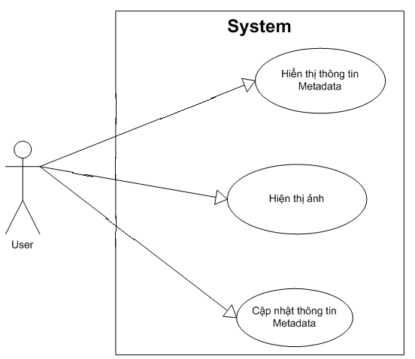
Hình 9:Biểu đồ ca sử dụng cho modun cập nhật thông tin tham chiếu

Cơ sở dữ liệu Metadata sau khi được tiến hành xây dựng theo mô hình Personal Geodatabase trên ArcCatalog sẽ được đưa lên SQL Server thông quan ArcSDE.Thông tin yêu cầu cập nhật sẽ được lưu vào cơ sở dữ liệu trên SQL Server.
Việc tiến hành xây dựng modun này được thực hiện trong môi trường ArcObject (ArcEngine hỗ trợ nhúng modun này vào ArcMap và ArcDesktop hỗ trợ lập trình trên ArcMap) với ngôn ngữ lập trình C#.NET.

Chương 3 :Các công cụ sử dụng trong đề tài
Việc xây dựng các mô hình cơ sở dữ liệu và mô đun cập nhật metadata đều dựa trên công nghệ ArcGIS của tập đoàn ESRI.

3.1.Tổng quan về ArcGIS
Công nghệ GIS có hiệu quả cho truyền đạt thông tin và cộng tác trong việc đưa ra quyết định,tăng khả năng quản lý tài nguyên và các tài sản có giá trị,cải thiện khả năng của công việc,nâng cao việc truy cập thông tin,và nói chung là tiết kiệm rõ ràng về tiền bạc cho các tất cả tổ chức lớn và nhỏ.
Nhằm nỗ lực cải thiện thông tin không gian và các chức năng nhận được thông qua công việc kinh doanh,các tổ chức đã lựa chọn mở rộng việc thực thi GIS desktop với các giải pháp GIS Server và các dịch vụ Web.Thêm vào đó GIS còn có thể nhúng và triển khai vào trong các ứng dụng tùy biến.Và hơn nữa,GIS được triển khai trong các thiết bị cầm tay.
ArcGIS cung cấp tất các platform để phù hợp với các yêu cầu như minh họa trong biểu đồ dưới:
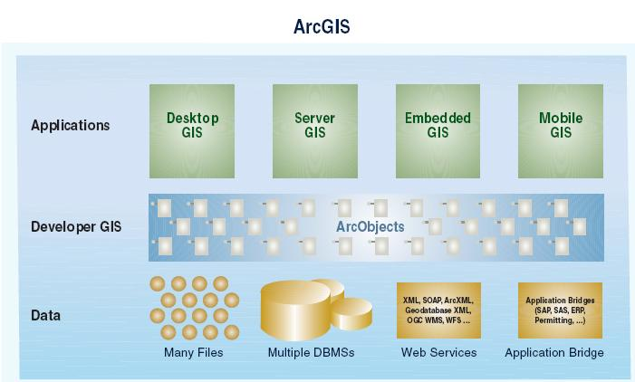
Hình 10:Các thành phần trong ArcGIS

ArcGIS cung cấp một framework cho sự thực thi GIS cho đơn hoặc đa người dùng trên desktop,trên các server,qua web và trong các lĩnh vực.ArcGIS là một bộ tích hợp của sản phẩm phần mềm GIS cho việc xây dựng một GIS hoàn chỉnh.Bao gồm bốn framework cơ bản:
- ArcGIS Desktop:bộ tích hợp các ứng dụng GIS chuyên nghiệp bao gồm 3 sản phẩm phần mềm chính :ArcView,ArcEditor,ArcInfo.
- Server GIS:ArcIMS,ArcIMS và ArcGIS Image Server
- Mobile GIS:ArcPad và ArcGIS Mobile cho các lĩnh vực tính toán
- ESRI Developer Network (EDN) :Các thành phần phần mềm GIS cho người phát triển GIS để mở rộng GIS desktop,xây dựng các ứng dụng GIS tùy biến, thêm các dịch vụ và các ứng dụng Web tùy biến và tạo các giải pháp di động.

3.1.1.Desktop GIS
ArcGIS Desktop là một ứng dụng cơ sở được dùng bởi các chuyên gia GIS để biên dịch,soạn thảo và sử dụng các thông tin địa lý ,các khái niệm.Nó luôn có 3 mức chức năng là ArcView,ArcEditor, và ArcInfo.ArcGIS Desktop là một bộ tích hợp bao gồm tất cả các ứng dụng desktop: ArcMap,ArcToolbox ,ArcCatalog, ArcGlobe. Mỗi ứng dụng là tập hợp nhiều công cụ và toán tử GIS. ArcGIS Desktop cũng có thể được mở rộng bằng cách thêm các lựa chọn mở rộng như thêm các khả năng đặc biệt.Ví dụ
- Spatial Analyst thêm các mô hình và các raster
- 3D Analyst thêm các khả năng 3D GIS và các ứng dụng trực quan
- Data Interoperability khả năng thêm trực tiếp sử dụng nhiều định dạng dữ liệu GIS trong ArcGIS
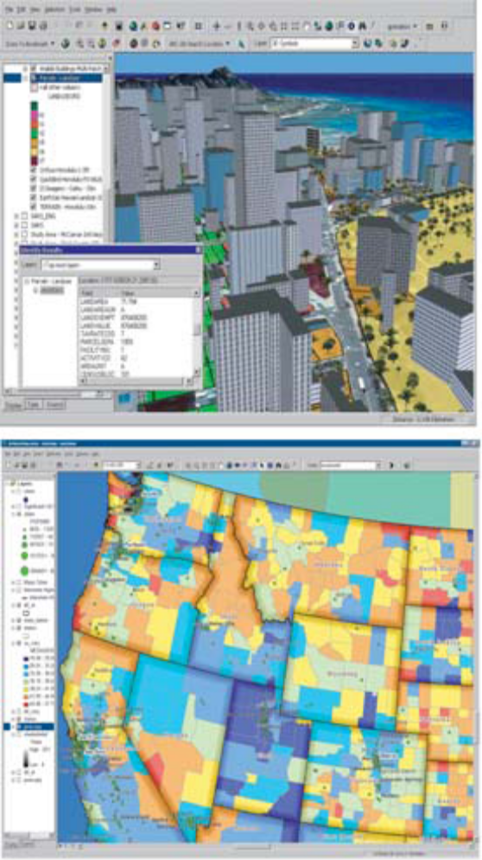
Hình 11:Minh họa Desktop GIS

3.1.2.Server GIS
Server GIS cung cấp nền tảng cho việc xây dựng tích hợp, hệ thống đa lĩnh vực cho việc tập hợp,tổ chức ,phân tích,quản lý và truyền bá thông tin địa lý.Giải pháp Server GIS dự định đánh địa chỉ cả tập thể và cá nhân của một tổ chức ,tạo ra các thông tin địa lý và các dịch vụ cho cả GIS và GIS không chuyên.
Mục đích chủ yếu của Server GIS là cung cấp:
- Sự truy cập rộng tới các thông tin địa lý
- Cơ sở hạ tầng chung nhờ đó để xây dựng và triển khai GIS ứng dụng
- Cơ cấu quản lý dữ liệu chung
- Thước đo tài chính đáng kể và các giá trị kinh doanh thông quan việc triển khai và sử dung GIS trong các tổ chức lớn
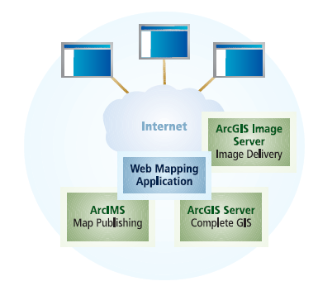
Hình 12:Server GIS
ArcGIS bao gồm 2 server
- ArcIMS –Server bản đồ web nhằm xuất bản các bản đồ,dữ liệu, và siêu dữ liệu sử dụng các giao thức Internet mở.ArcIMS được triển khai trong hàng chục,hàng ngàn các tổ chức và sử dụng chủ yếu trong xuất bản GIS Web,phân phối dữ liệu và các dịch vụ bản đồ tới nhiều người dùng qua Web,tổ chức các cổng catalog siêu dữ liệu trên Web.
- ArcGIS Server: toàn bộ GIS dựa trên nền Web mà cung cấp hàng loạt các sáng tạo cho người dùng cuối,các dịch vụ cho tạo bản đồ,phân tích,tập hợp dữ liệu,soạn thảo,và quản lý thông tin không gian.ArcGIS Server cung cấp việc tiết kiệm giá thành,nền tảng tiêu chuẩn cơ sở dựa trên việc người dùng ArcGIS có thể dễ dàng công bố và đáp ứng kiến thức địa lý của họ cho các tổ chức lớn hơn.ArcGIS Server hỗ trợ việc truy cập sử dụng hàng loạt các máy tính để bàn,theo ý riêng , thiết bị di động và khách hàng dựa trên trình duyệt.ArcGIS Server cũng bao gồm công nghệ quản lý dữ liệu cho việc quản lý đa người dùng,các phiên giao dịch geodatabase sử dụng một số mô hình cơ sở dữ liệu quan hệ
- ArcGIS Image Server –Khi cần xử lý ảnh máy chủ, ArcGIS Image Server cung cấp sự truy cập nhanh vào các tập hợp ảnh lớn và giảm đáng kể thời gian giữa tiếp nhận và sử dụng ảnh.ArcGIS Image Server có thể tạo ra nhiều các sản phẩm động như dịch vụ web và hỗ trợ truy cập ảnh bằng hàng loạt các ứng dụng phía khách

3.1.3.Developer GIS
ESRI Developer Network (EDN) là một nhà phát triển sản phẩm cung cấp một hệ thống toàn diện cho việc phát triển ứng dụng với ArcGIS.EDN cung cấp một môi trường lập trình thống nhất và các công cụ để người phát triển có thể:
- Nhúng GIS và các chức năng bản đồ trong các ứng dụng
- Xây dựng và triển khai các ứng dụng ArcGIS Desktop truyền thống và mở rộng
- Cấu hình và chuyên biệt hóa các sản phẩm ArcGIS,như là ArcView, ArcEditor, ArcInfo
- Mở rộng các mô hình dữ liệu và kiến trúc GIS
- Viết các ứng dụng theo yêu cầu khách hàng sử dụng ArcEngine
- Xây dựng các dịch vụ web và các ứng dụng dựa trên máy chủ sử dụng ArcGIS Server và ArcIMS
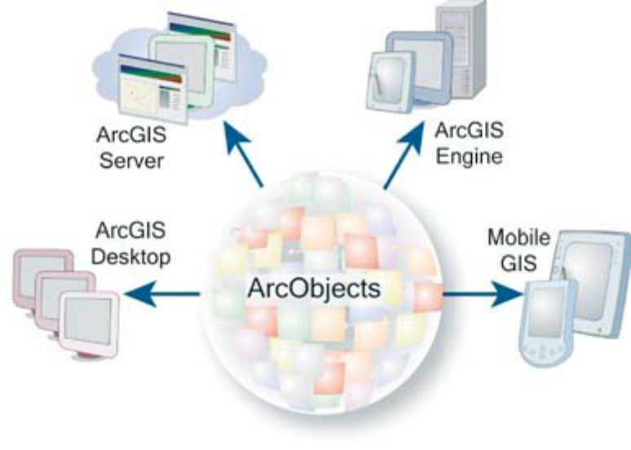
Hình 13:Các thành phần trong ArcObject
EDN bao gồm tất cả các nguồn tài nguyên phát triển của ArcGIS Desktop,ArcGIS Server,ArcIMS, ArcSDE, và các thành phần nhúng của ArcEngine. Lõi của EDN Developer Kit là một thư viện chung của các thành phần phần mềm,ArcObject ,lập trình viên có thể sử dụng để nhúng và mở rộng GIS sử dụng môi trường lập trình chuẩn như C++, .Net, và Java.

3.1.4.ArcGIS Engine
ArcGIS Engine là một sản phẩm phát triển cung cấp một giao diện lập trình cho việc sử dụng ArcObject như một chuỗi các thành phần nhúng được mà các nhà phát triển có thể xây dựng các ứng dụng tập trung đơn giản ,giao diện tùy chỉnh.ArcGIS Engine cung cấp một loạt các các thành phần giao diện người dùng có khả năng nhúng được, ví dụ Map Control và một Globe Control có thể được sử dụng để nhúng vào các bản đồ tương tác hoặc các quả cầu trong bất kỳ ứng dụng nào.Sử dụng ArcGIS Engine ,người phát triển có thể xây dựng các giải pháp GIS tập trung sử dụng C++ , .NET, hoặc Java.
Nhà phát triển có thể xây dựng các ứng dụng theo yêu cầu khách hàng hoàn thiện với ArcGIS Engine hoặc nhúng GIS logic vào trong các ứng dụng người dùng đang tồn tại- ví dụ thêm một bản đô vào trong Microsoft word hoặc Excel.Việc sử dụng các ứng dụng tùy chỉnh là quan trọng cho các tổ chức GIS để đơn giản hóa và tập trung vào việc sử dụng GIS cho người dùng cuối.Ví dụ nhúng GIS ứng dụng được sử dụng để hỗ trợ các tập hợp trường dữ liệu sử dụng Tablet PC,các giao diện tùy biến cho các thao tác khẩn cấp và công việc biên dịch cấu trúc dữ liệu.

3.1.5.Mobile GIS
Việc chuyển GIS từ phòng vào lĩnh vực bằng cách tập trung và các giải pháp ứng dụng trên các thiết bị di động ngày càng tăng lên.Các thiết bị di động không dây cùng với hệ thống định vị toàn cầu (GPS) ngày càng cần dùng để tập hợp dữ liệu,bản đồ và truy cập GIS trong các lĩnh vực.Lính cứu hỏa,người điều tra,bộ đội,cảnh sát… đại diện cho những lĩnh vức khác nhau mà sử dụng thiết bị di động GIS như một công cụ.
ArcGIS cung cấp một bộ đầy đủ các sản phẩm GIS trên thiết bị di động mà được thiết kế cho các ứng dụng và các yêu cầu nền tảng khác nhu.Nó bao gồm:
- ArcGIS Desktop và việc xây dựng các ứng dụng tùy biến sử dụng ArcGIS Engine.Những ứng dụng này thường xuyên được triển khai cho các lĩnh vực laptop di động và Table PC cho người dùng những người cần làm việc với geodatabase và bản đồ GIS chi tiết
- ArcPad: cung cấp một môi trường phong phú cho GIS-trung tâm,lĩnh vực làm việc trên Window CE-các thiết bị thích hợp.ArcPad được sử dụng rộng rãi trong hơn 60000 sự triển khai
- ArcGIS Mobile :ArcGIS Server 9.2 bao gồm một bộ phần mềm phát triển được gọi là ArcGIS Mobile,có thể được sử dụng để tạo và triển khai các ứng dụng di động cho điện thoại thông minh,máy tính bỏ túi, Tablet PC.Những thiết bị này hỗ trợ đồng bộ hóa không dây với ArcGIS Server,sao chép dữ liệu GIS và soạn thảo.
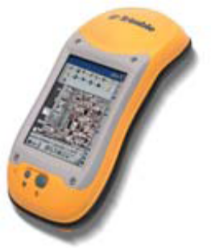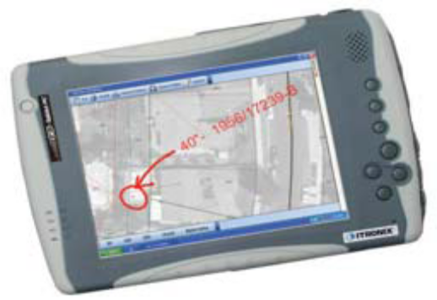

Hình 14:Các thiết bị Mobile GIS

3.2.Geodatabase
Việc thiết kế các mô hình cơ sở dữ liệu trong cơ sở dữ liệu Viễn thám dùng chung cấp quốc gia đều được lưu trữ và thiết kế theo mô hình Geodatabase.Vì vậy trong phần này,chúng ta sẽ tập trung tìm hiểu về geodatabase.

3.2.1.Khái niệm Geodatabase
Khái niệm Geodatabase ra đời bởi ESRI cùng với sự ra đời của họ phần mềm ArcInfo 8.x. “Geodatabase là một cơ sở dữ liệu cho phép lưu trữ ,truy vấn và xử lý dữ liệu địa lý được lưu trữ bởi những cấu trúc dữ liệu khác nhau(Có hai cấu trúc dữ liệu quen thuộc là raster và vector).Ngoài ra Geodatabase còn có khả năng lưu trữ các quan hệ không gian (topology,netwwork),rang buộc dữ liệu (domain,subtype), và các giao tác dữ liệu”
Như vậy để có một hệ thống GIS hoàn chỉnh chúng ta phải xây dựng Geodatabase vì nhiều lợi ích khác nhau:
- Lưu trữ tập trung nhiều loại dữ liệu khác nhau’
- Cài đặt nhiều luật và quan hệ phức tạp cho dữ liệu
- Xây dựng các mô hình mạng
- Duy trì tính ràng buộc của dữ liệu không gian
- Làm việc trong môi trường đa người dùng
- Tích hợp dữ liệu không gian với cơ sở dữ liệu khác
- Dễ dàng nâng cấp cơ sở dữ liệu khi có nhu cầu

3.2.2.Phân loại Geodatabase

Hình SEQ Hình \* ARABIC 15:Phân loại Geodatabase

Có 3 loại geodatabase:
- File Geodatabase :Lưu trữ như các thư mục trong file hệ thống.Mỗi dataset là một file có kích thước lên tới 1TB
- Personal Geodatabase : tất cả các dataset đều được lưu trữ dưới dạng file Access, kích thước lên tới 2GB
- ArcSDE Geodatabase :lưu trữ các quan hệ dữ liệu sử dụng Oracle , Microsoft SQL Server, IBM DB2 ,hoặc IBM Informix. Kích thước và số lượng người dùng không giới hạn

3.2.3.Các đặc trưng cơ bản về Geodatabase
a.Nguyên tắc cơ bản về dataset trong Geodatabase
Một khái niệm rất quan trọng trong Geodatabase là dataset.Nó là kỹ thuật cơ sở được sử dụng để tổ chức và sử dụng thông tin địa lý trong ArcGIS.Geodatabase bao gồm 3 loại dataset cơ bản sau:
- Feature classes
- Raster Datasets
- Tables
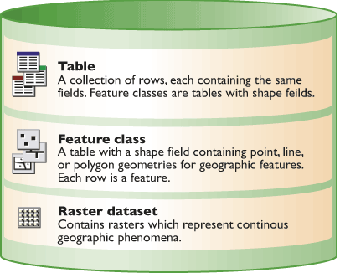
Hình 15:Các thành phần cơ bản của Geodatabase

Tạo một tập hợp các dataset là bước đầu tiên trong thiết kế và xây dựng một geodatabase .Người sử dụng thông thường bắt đầu bằng cách xây dựng nhiều dataset cơ sở,sau đó họ thêm hoặc mở rộng geodatabase với nhiều khả năng nâng cao (thêm topology,network hoặc các subtype) vào mô hình trạng thái của GIS, duy trì toàn vẹn dữ liệu và làm việc với một bộ các dữ liệu không gian quan trọng

b.Geodatabase lưu trữ dựa trên nguyên tắc cơ sở dữ liệu quan hệ
Mô hình lưu trữ Geodatabase dựa trên các nguyên tắc DBMS chịu ảnh hưởng của một chuỗi khái niệm cơ sở dữ liệu quan hệ.DBMS (và các file hệ thống cho file geodatabase) cung cấp một sự đơn giản hóa, mô hình dữ liệu chính thức cho lưu trữ và làm việc với thông tin trên các bảng.
Các nguyên tắc quan trọng bao gồm:
- Dữ liệu được tổ chức thành các bảng
- Các bảng bao gồm các dòng
- Tất cả các dòng trong bảng đều có chung số cột
- Mỗi cột là một kiểu, như số nguyên,số thập phân,character, date ,…
- Quan hệ được sử dụng để kết hợp các dòng từ một bảng tới các dòng trong bảng khácQuan hệ này dựa trên một cột trong mỗi bảng
- Nguyên tắc toàn vẹn quan hệ được sử dụng cho các bảng.Ví dụ :mỗi dòng luôn chia sẻ cùng số cột,một danh sách miền giá trị hợp lệ hoặc rải giá trị cho một cột ..
c.Cấu trúc dữ liệu trong Geodatabase
Cấu trúc dữ liệu trong Geodatabase được nhóm thành 2 loại khác nhau: vector và raster.Hầu hết các phần mềm ứng dụng GIS tập chung chủ yếu vào cách sử dụng và thao tác của dữ liệu vector với việc thêm các thành phần làm việc với geodatabase dựa trên raster.
- Vector:
Mô hình dữ liệu vector xem các sự vật, hiện tượng là tập các thực thể không gian cơ sở và tổ hợp của chúng. Trong mô hình 2D thì các thực thể cơ sở bao gồm: điểm (point), đường (line), vùng (polygon). Các thực thể sở đẳng được hình thành trên cở sở các vector hay toạ độ của các điểm trong một hệ trục toạ độ nào đó. Loại thực thể
cơ sở được sử dụng phụ thuộc vào tỷ lệ quan sát hay mức độ khái quát. Với bản đồ có tỷ lệ nhỏ thì thành phố được biểu diễn bằng điểm (point), đường đi, sông ngòi được biểu diễn bằng đường (line). Khi tỷ lệ thay đổi kéo theo sự thay đổi về thực thể biểu diễn. Thành phố lúc này sẽ được biểu diễn bởi vùng có đường ranh giới. Khi tỷ lệ lớn hơn, thành phố có thể được biểu diễn bởi tập các thực thể tạo nên các đối tượng nhà cửa, đường sá, các trình tiện ích,… Nói chung mô hình dữ liệu vector sử dụng các đoạn thẳng hay các điểm rời rạc để nhận biết các vị trí của thế giới thực. Trong mô hình vector người ta trừu tượng hoá các sự vật hiện tượng và gọi chúng là các feature. Các feature được biểu diễn bằng các đối tượng hình học: point, line, polygon. Các biểu diễn này áp dụng cho những đối tượng đơn có hình dạng và đường bao cụ thể.
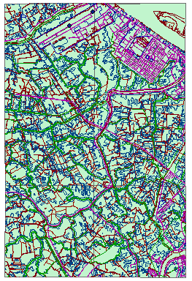
Hình 16:Bản đồ với mô hình dữ liệu Vector

Points: biểu diễn các feature không có miền bao hay độ dài, nhiều khi nó biểu diễn các feature có kích thước quá nhỏ so với tỷ lệ của bản đồ.
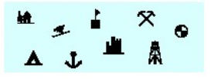
Hình 17:Đối tượng point trên bản đồ
Lines: dùng để biểu diễn các feature có chiều dài xác định nhưng không có miền bao hay những feature rất hẹp so với tỷ lệ bản đồ.
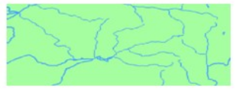
Hình 18:Đối tượng line trên bản đồ

Polygons được dùng để biểu diễn các feature có miền bao xác định: ruộng đất, ao, hồ hay các đơn vị hành chính…
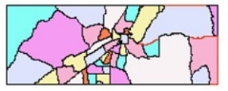
Hình 19:Đối tượng polygon trên bản đồ

- RasterData
Mô hình raster biểu diễn các đặc trưng địa lý bằng các điểm ảnh (pixel). Dữ liệu raster gắn liền với dữ liệu dạng ảnh hoặc dữ liệu có tính liên tục cao. Dữ liệu raster có thể biểu diễn được rất nhiều các đối tượng từ hình ảnh bề mặt đất đến ảnh chụp từ vệ tinh, ảnh quét và ảnh chụp. Định dạng dữ liệu raster rất đơn giản nhưng hỗ trợ rất nhiều kiểu dữ liệu khác nhau.
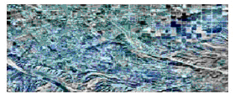
Hình 20:Bản đồ với mô hình dữ liệu raster

3.2.4.ArcSDE
Một ưu thế của ArcGIS là khả năng tiếp cận và sử dụng dữ liệu ở nhiều định dạng, từ nhiều hệ thống quản trị dữ liệu, đồng thời quản lý dữ liệu cơ sở. ArcSDE là cổng kết nối ArcGIS với phần quản trị thông tin trong hệ thống quản trị dữ liệu quan hệ (RDBMS).ArcSDE server cung cấp cổng liên lạc cho phép lưu trữ, quản lý và truy cập các thông tin không gian từ bất kỳ hệ thống quản trị cơ sở dữ liệu quan hệ (RDBMSs) trong bất kỳ ứng dụng nào của ArcGIS. Đây là một thành phần quan trọng quản lý cơ sở dữ liệu chia sẻ và đa người sử dụng trong RDBMS. ArcSDE làm tăng thêm những khả năng cần thiết cho ArcGIS khi người sử dụng cần một cơ sở dữ liệu geodatabase quy mô lớn có thể chỉnh sửa và hiển thị tức thì trong môi trường có nhiều người sử dụng.
ArcSDE cung cấp một số tiện ích quan trọng cho người sử dụng geodatabase
- Hiệu suất cao
- Dung lượng dữ liệu cực lớn
- Toàn bộ thông tin không gian được đảm bảo chính xác
- Mô hình thông tin tích hợp cho nhiều đối tượng sử dụng GIS.
- Quản lý các thông tin không gian toàn diện trên nhiều dạng dữ liệu (vectors, rasters, số liệu điều tra…)
- Giao diện dữ liệu chung cho tất cả các hệ thống quản trị dữ liệu quan hệ (RDBMSs).
- Hỗ trợ geodatabase và các mô hình dữ liệu của ESRI
- Giảm chi phí
ArcSDE là server ứng dụng địa lý bậc cao cho những cơ sở dữ liệu quan hệ, người sử dụng quản lý các thông tin địa lý với bất kỳ RDBMSs và giúp cho dữ liệu của người sử dụng được mở trong tất cả các ứng dụng của ArcGIS.

Chương 4:Cài đặt và thử nghiệm

4.1.Các phần mềm yêu cầu cài đặt
Để có thể triển khai xây dựng và thử nghiệm,yêu cầu hệ thống,các phần mềm yêu cầu và thứ tự cài đặt như sau:
- Hệ điều hành Windows XP2.
- Visual Studio 2005.
- SQL Server 2000.
- ArcGIS Desktop 9.2.
- ArcGIS Engine Developer Kit 9.2.
- ArcSDE 9.2 cho SQL Server.

4.2.Kết quả
a.Các mô hình cơ sở dữ liệu.
Các mô hình cơ sở dữ liệu được tiến hành xây dựng dựa trên định hướng thiết kế theo mô hình geodatabase sử dụng công cụ ArcCatalog.
Mô hình cơ sở dữ liệu NenDiaLy2N5N xây dựng theo mô hình FileGeodatabase
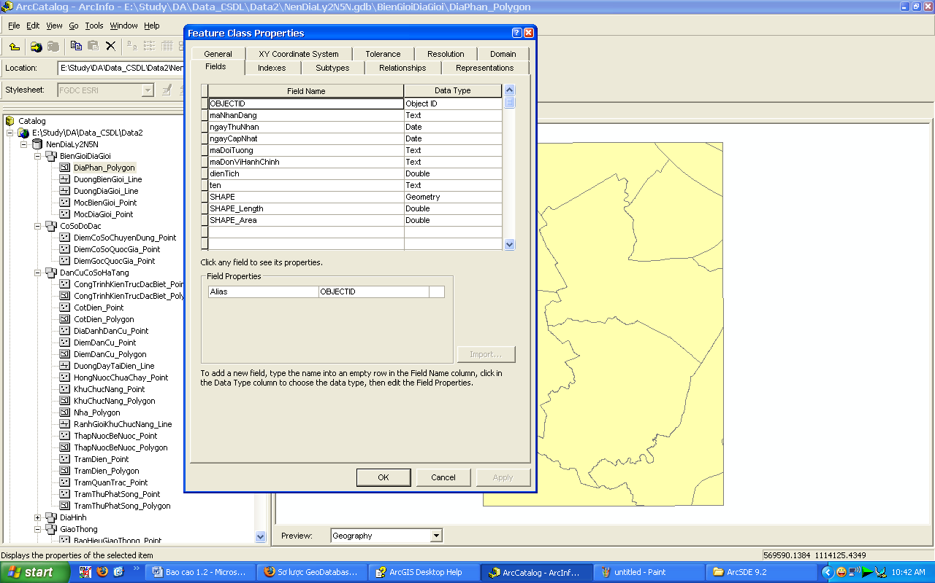
Hình 21:Mô hình cơ sở dữ liệu NenDiaLy2N5N

Mô hình cơ sở dữ liệu thông tin tham chiếu được xây dựng theo mô hình Personal Geodatabase.

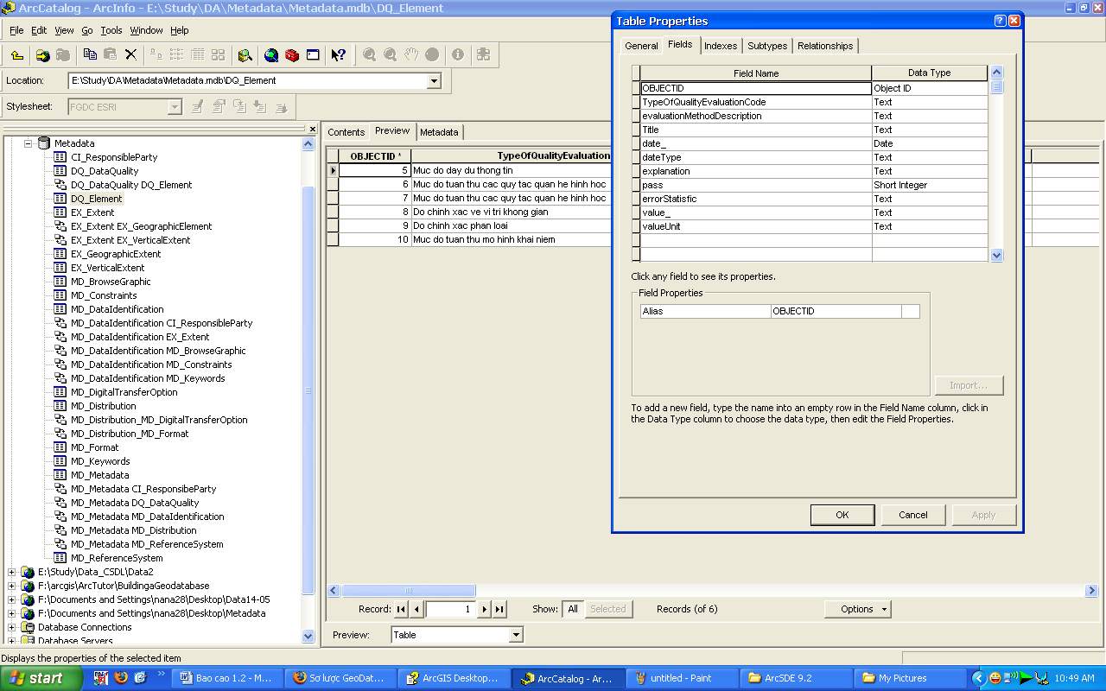
Hình 22:Mô hình cơ sở dữ liệu thông tin tham chiếu

Sau khi xây dựng các mô hình cơ sở dữ liệu trên ArcCatalog, thông qua ArcSDE đưa các mô hình cơ sở dữ liệu này lên SQL Sever.Người sử dụng muỗn dùng các mô hình cơ sở dữ liệu này họ chỉ cần kết nối tới SQL Server.
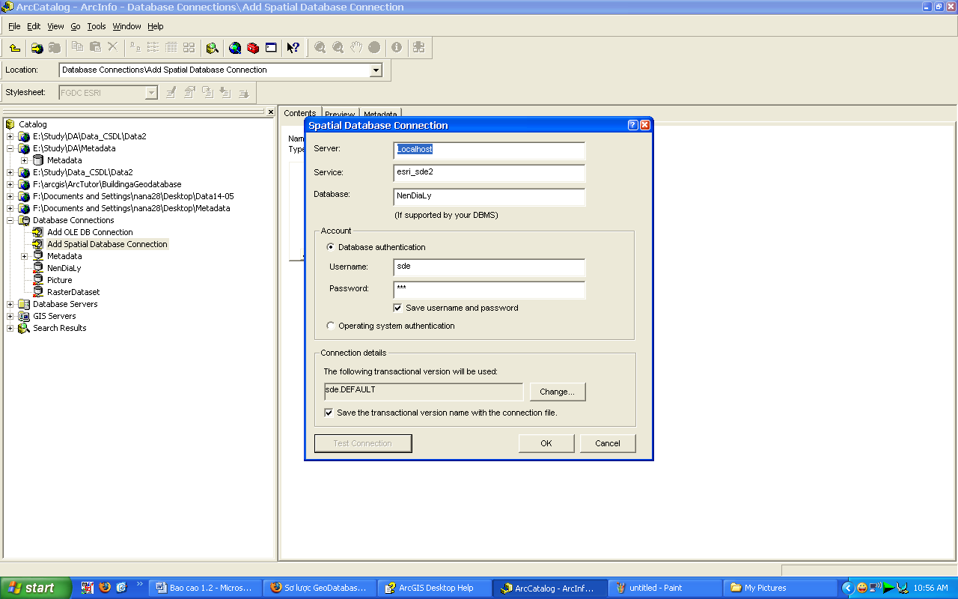
Hình 23:Kết nối SQL Server thông qua ArcSDE

Sau khi đưa các mô hình dữ liệu lên SQL Server,chúng sẽ được lưu trữ như các cơ sở dữ liệu bình thường khác

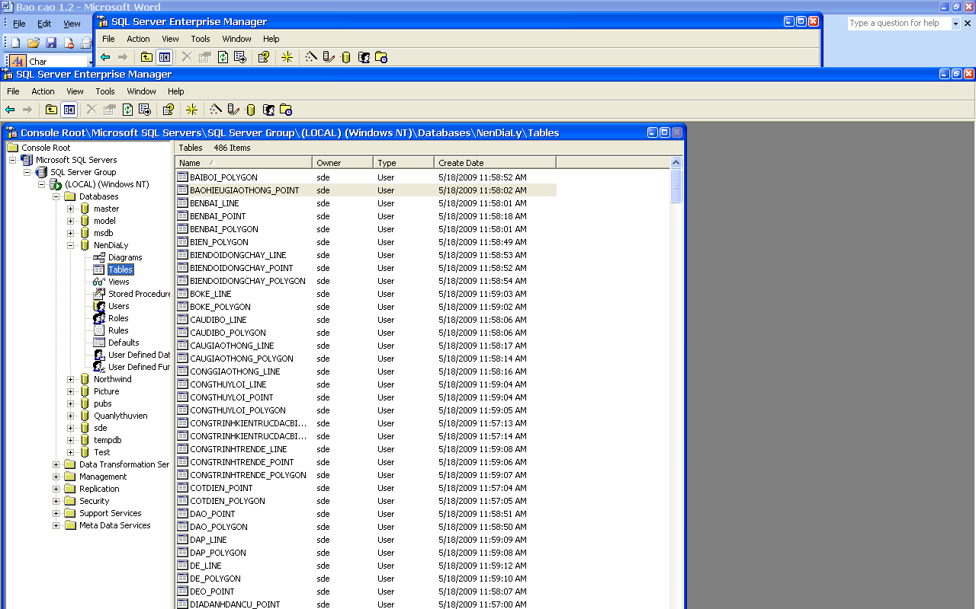
Hình 24:Các mô hình Geodatabase trên SQL Server

b.Mô đun cập nhật thông tin tham chiếu
Mô đun được xây dựng thành một công cụ trên ArcMap.Khi người sử dụng muốn dùng mô đun này,chỉ cần thêm nó vào toolbox (Tool -> Customize->
Command->trong mục Catogories chọn EditMetadata->kéo tool này trong phần Commans vào toolbox).
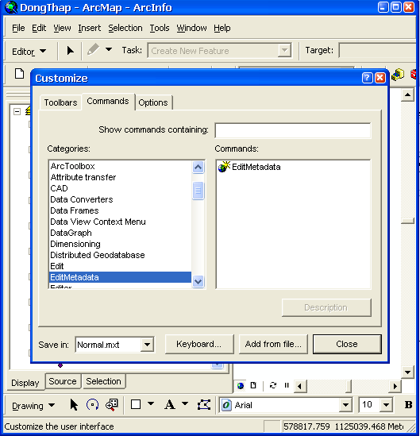
Hình 25:Minh họa cách sử dụng modun

Để sử dụng modun này cho bản đồ ta add thêm layer AnhGrid,đây là feature lưu trữ thông tin về ảnh có liên quan đến các vùng tương ứng trên bản đồ.

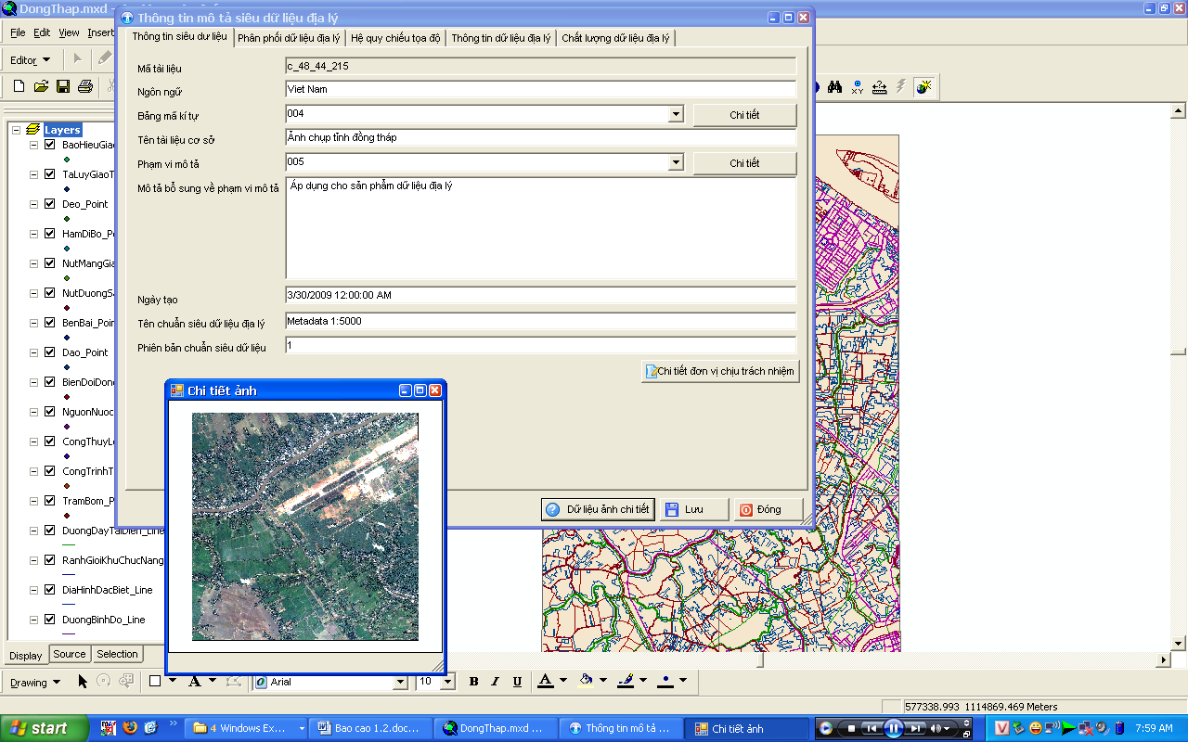

Hình 26:Kết quả khi sử dụng mô đun

Kết luận và hướng phát triển
Sau một thời gian nghiên cứu và tham gia xây dựng đề tài “Nghiên cứu thiết kế cơ sở dữ liệu Viễn thám dùng chung cấp Quốc gia”,em đã thực hiện và đạt được một số kết quả sau:
- Lý thuyết:
- Tìm hiểu được các thành phần và nguyên tắc hoạt động trong hệ thống Giám sát tài nguyên thiên nhiên môi trường tại Việt Nam (ENRMS), mô hình cơ sở dữ liệu của trung tâm dữ liệu quốc gia (NDC).
- Tìm hiểu và áp dụng công nghệ ArcGIS của ESRI vào quá trình thực hiện đồ án.
- Nắm được nguyên tắc và việc xây dựng cơ sở dữ liệu không gian theo mô hình Geodatabase.
- Sản phẩm thực tế
- Xây dựng mô hình cơ sở dữ liệu không gian bao gồm
  - Cơ sở dữ liệu của trung tâm dữ liệu Quốc gia
  - Cơ sở dữ liệu NenDiaLy2N5N.
  - Mô hình cơ sở dữ liệu thông tin tham chiếu mô tả
- Xây dựng module cập nhật cơ sở dữ liệu tham chiếu

Trong thời gian sắp tới em sẽ tiếp tục phát triển đề tài.Các công việc sẽ được tiếp tục thực hiện là:
- Mô hình cơ sở dữ liệu nền địa lý vẫn chưa được xây dựng hoàn chỉnh,do đó cần tiếp tục xây dựng các thành phần khác như annotation,topology…
- Xây dựng module tích hợp các mô hình cơ sở dữ liệu đề đảm báo sự thống nhất trong cơ sở dữ liệu dùng chung cấp quốc gia.
- Nghiên cứu thiết kế cơ sở hạ tầng kĩ thuật để có thể triển khai được các mô hình cơ sở dữ liệu.

Tài liệu tham khảo

  - Building a Geotabase – Andrew MacDonald
  - Customizing the ArcGIS Desktop –Jeremiah Lidemann
  - Programming in ArcGIS using ArcObjects and AML –Durham University
  - Bài giảng ESRI-ArcGIS 8.1 –Trần Quốc Bình
  - Microsoft SQL Server 2000 –Nguyễn Ngọc Minh,Hoàng Đức Hải
  - Learning C# 3.0 – O’Reilly
  - Mô hình cấu trúc và nội dung dữ liệu nền địa lý 1:2000,1:5000-Cục đo đạc và Bản đồ Việt Nam
  - Nội dung siêu dữ liệu địa lý

